**MANUAL TÉCNICO GASS.APP**

**JUAN PABLO GOMEZ DUQUE**

**JESÚS DAVID MUÑOZ GALLEGO**

**NATALIA MARÍN CASTAÑO**

**FICHA: 1828182**

**PRESENTADO A**

**LEE JARED ESCOBAR**

**SENA CTGI**

**TECNOLOGIA ANALISIS Y DESARROLLO DE SISTEMAS**

**DE INFORMACIÓN**

**22 DE JUNIO DE 2020**

**MEDELLÍN**

**TABLA DE CONTENIDO:**

INTRODUCCIÓN ……………………………………………………………. 3

OBJETIVO GENERAL ……………………………………………………… 3

DESARROLLO DE LA INTERFAZ ………………………………………... 3

ESPECIFICACIONES TÉCNICAS ………………………………………… 3

PÁGINAS DE REFERENCIA ………………………………………………. 3

VARIABLES DEL SISTEMA ……………………………………………….. 4

ESTRUCTURA DEL PROYECTO ……………………………………….... 4

EJEMPLO DE INTERFAZ ………………………………………………….. 5

MODELOS DEL SISTEMA ……………………………………………….... 5

**INTRODUCCIÓN**

En este documento se encuentra todo lo relacionado con la explicación

del sistema Gass.app y como se encuentra implementado.

**OBJETIVO GENERAL.**

Dar a conocer la interfaz, el IDE con el que se desarrolló el software y cual es la base de datos utilizada para el sistema

**DESARROLLO DE LA INTERFAZ:**

**Software utilizado:** Android studio 3.6.3

**Base de datos utilizado :**  Firebase

**ESPECIFICACIONES TÉCNICAS:**

**Sistema operativo:** Android 4.1 (jelly bean) y posteriores.

**Base de datos:** Firebase

**Lenguaje de programación:** Java android.

**IDE:** Android studio version 3.6.3

**PÁGINAS DE REFERENCIA:**

**Android studio IDE:**

<https://developer.android.com/studio>

**Github:**

<https://github.com/Riselnmc/ProyectoGass.App>

**Firebase:**

<https://firebase.google.com/?hl=es>

**VARIABLES DEL SISTEMA:**

|  |  |  |
| --- | --- | --- |
| **CAMPO** | **TIPO** | **OBSERVACIÓN** |
| id_U | String | Campo autoincremento del usuario |
| nombres | String | Nombre del usuario |
| apellidos | String | Apellido del usuario |
| correo | String | Correo del usuario |
| clave | String | Clave del usuario |
| telefono | String | Teléfono del usuario |
| id_E | String | Campo autoincremento de la estación |
| NombreEstacion | String | Nombre de la estación de servicio |
| DireccionEstacion | String | Dirección de la estación de servicio |
| TelefonoEstacion | String | Teléfono de la estación de servicio |

**ESTRUCTURA DEL PROYECTO :**

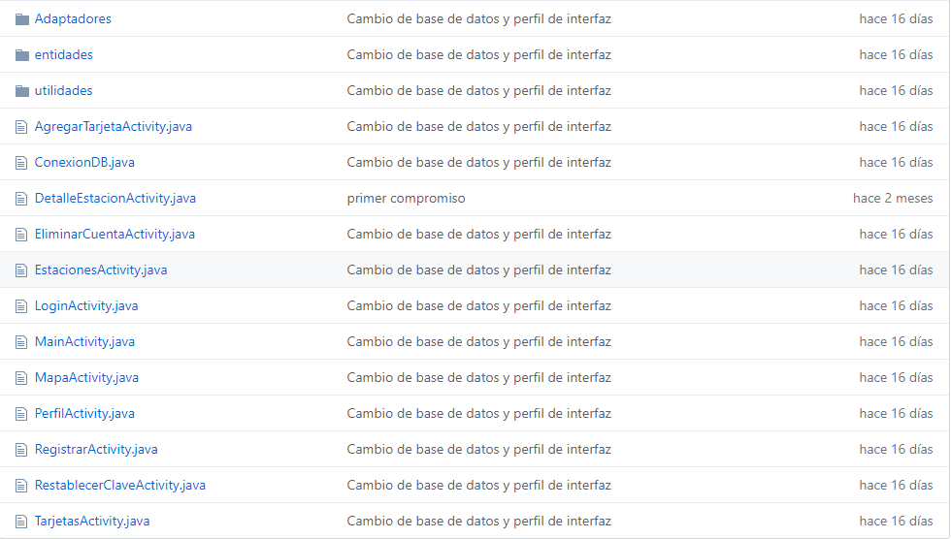

**EJEMPLO DE INTERFAZ DEL USUARIO:**

SPLASH SCREEN:

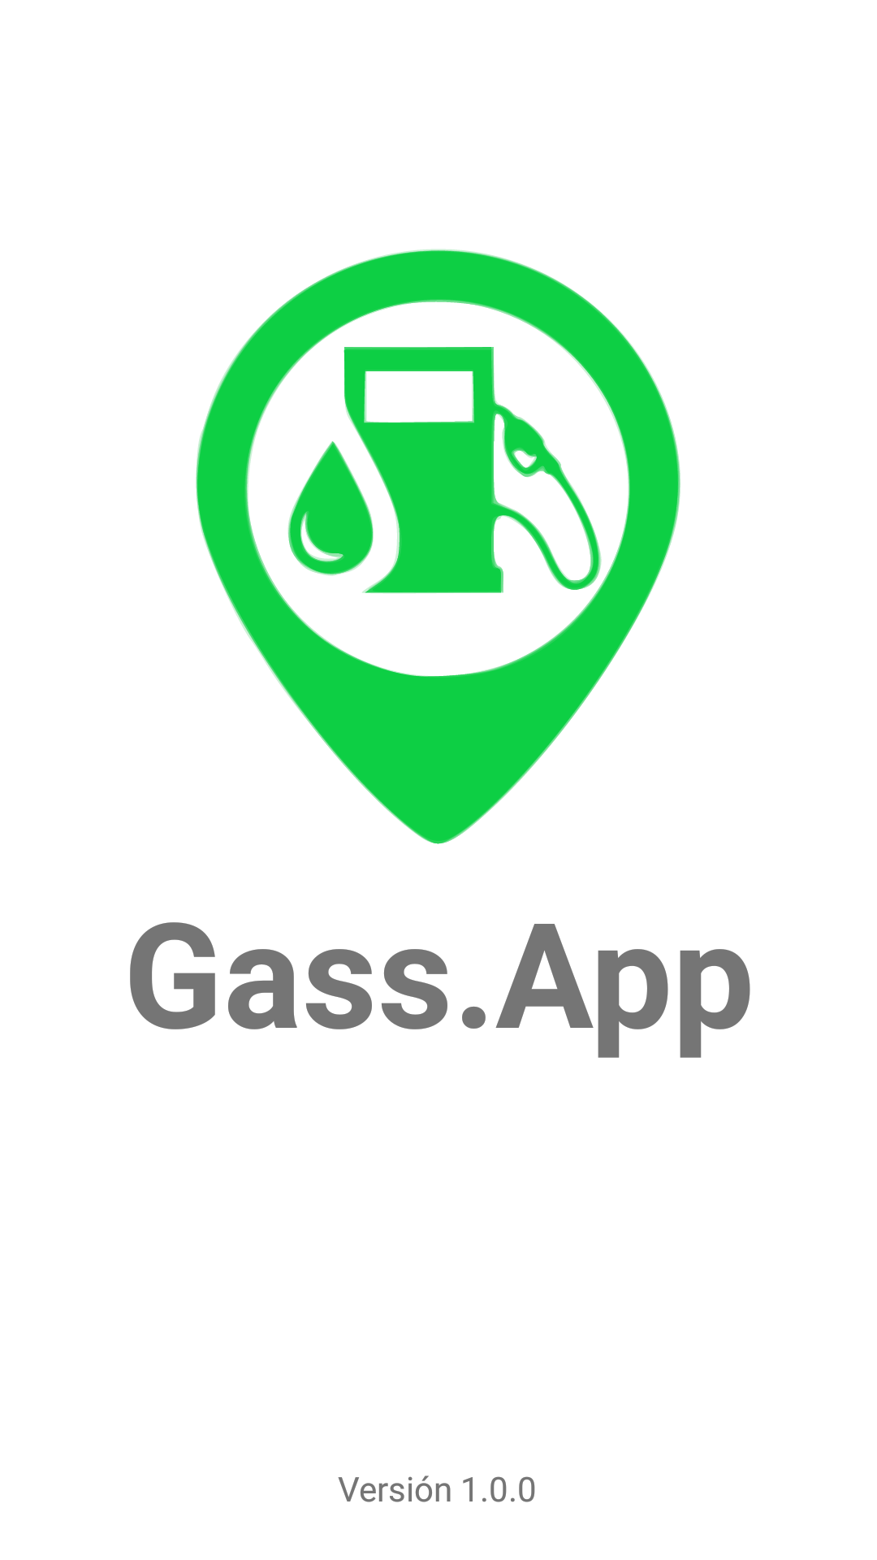

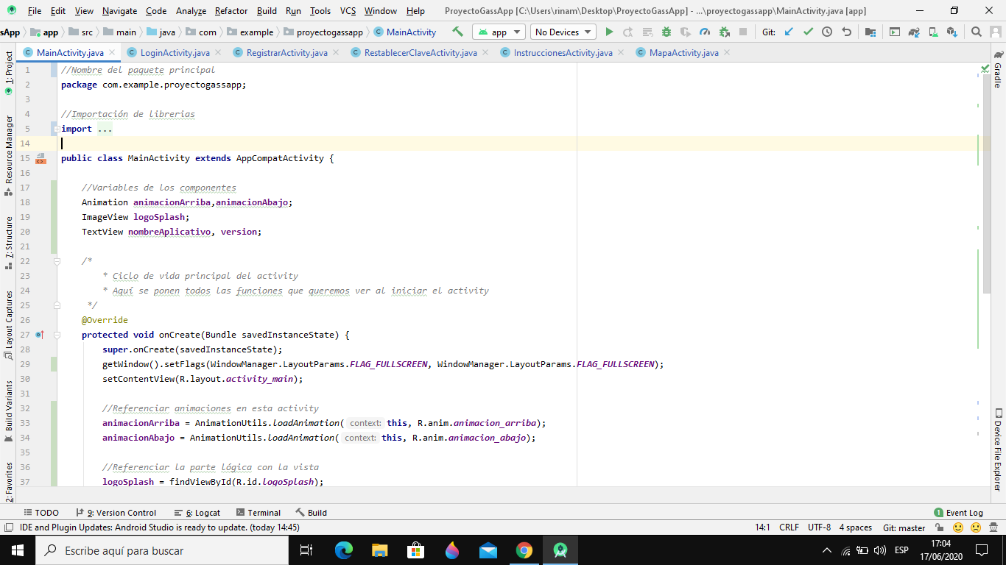

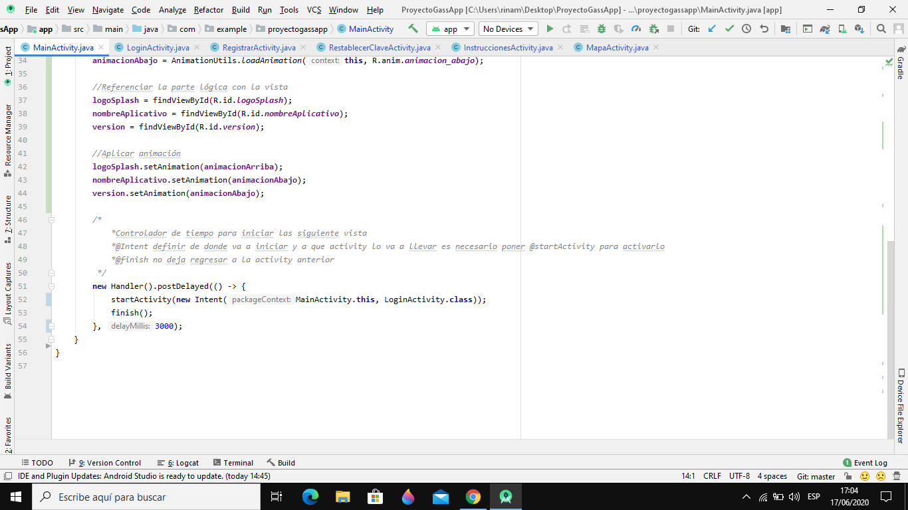

LOGIN:

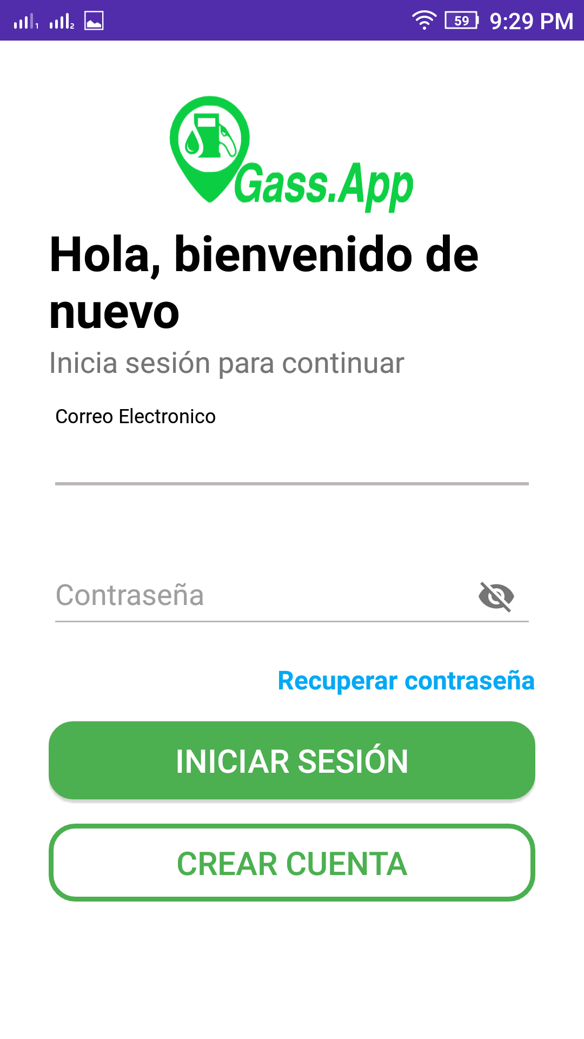

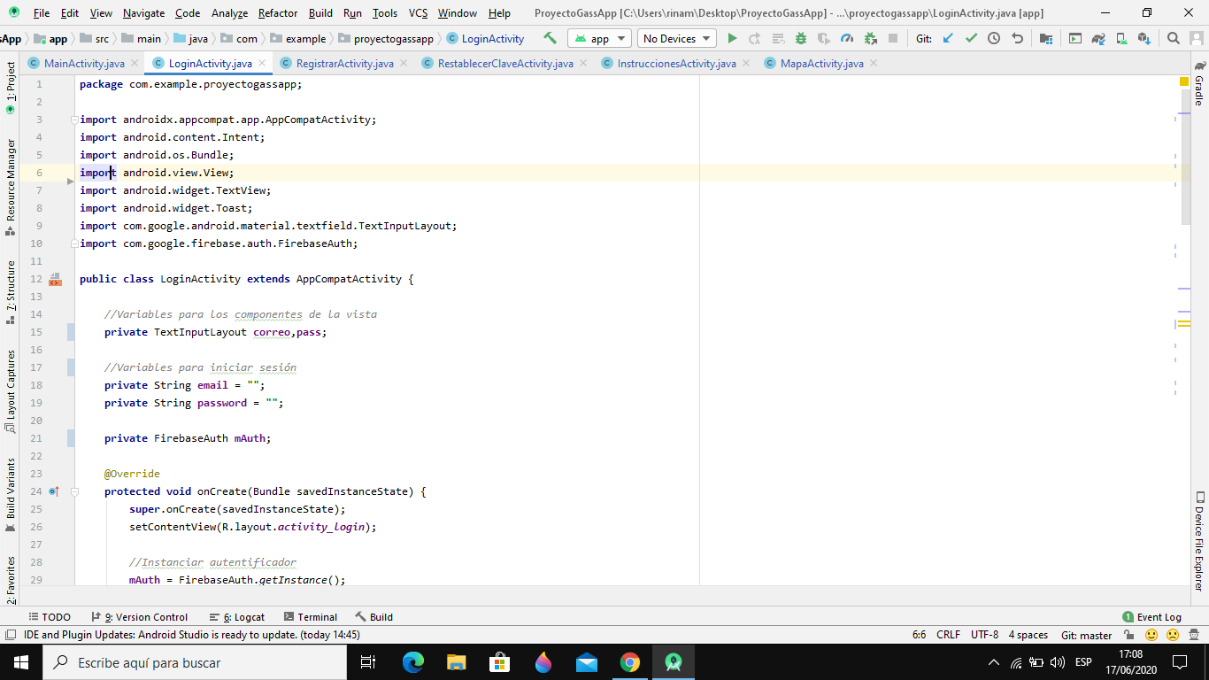

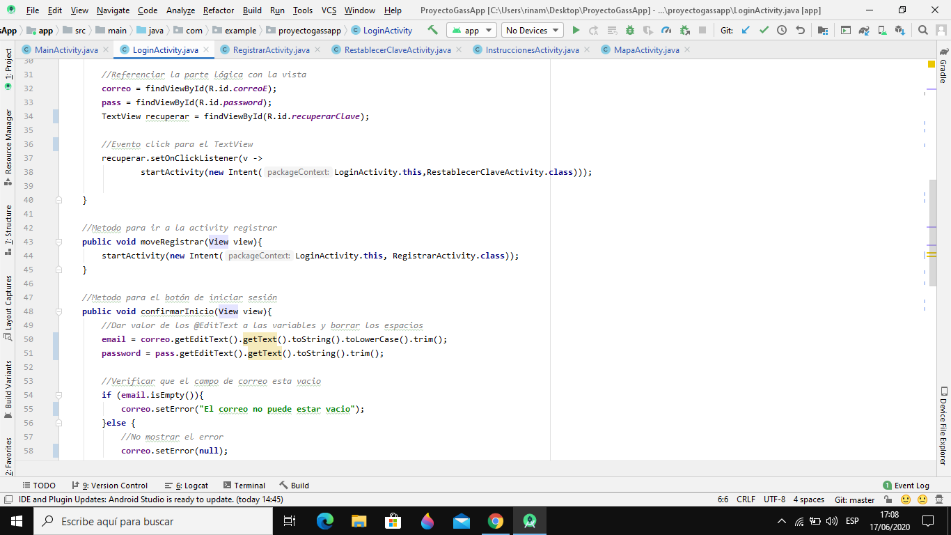

REGISTRAR USUARIO:

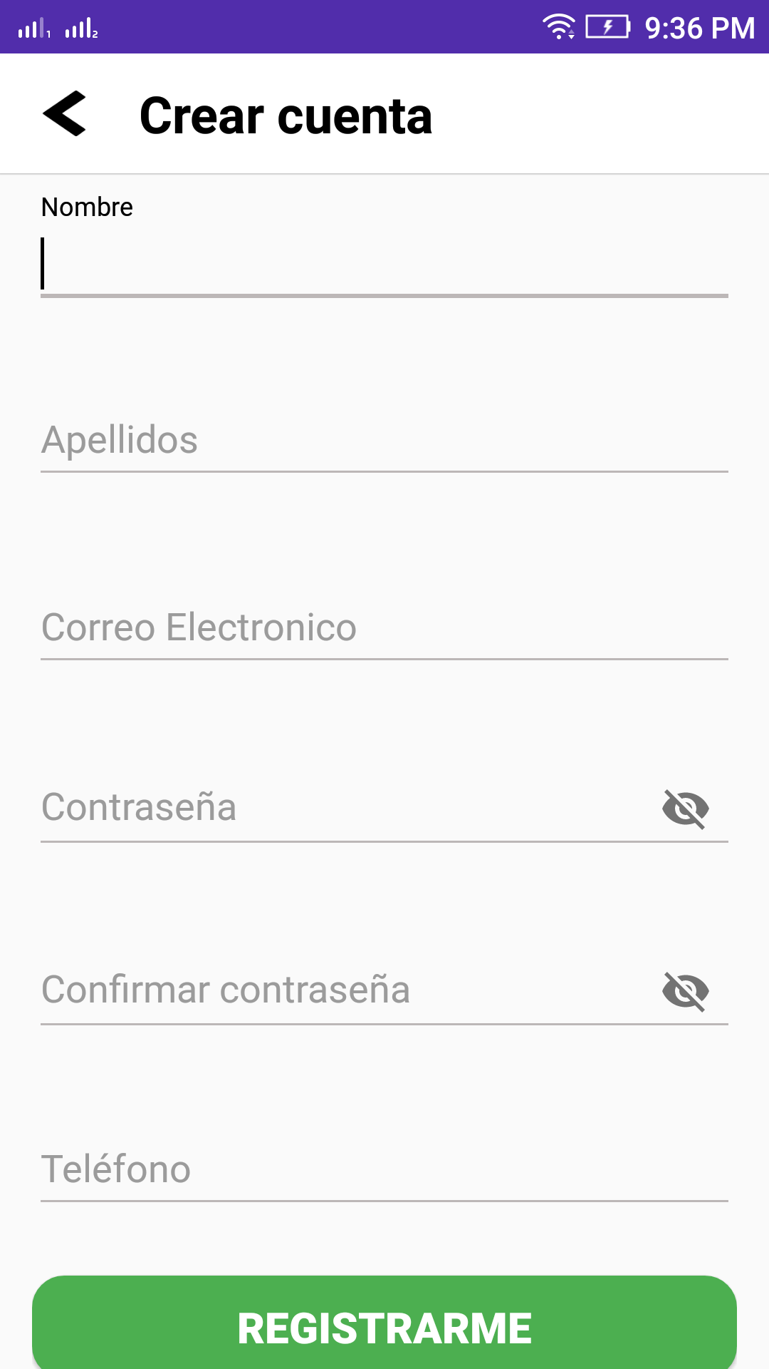

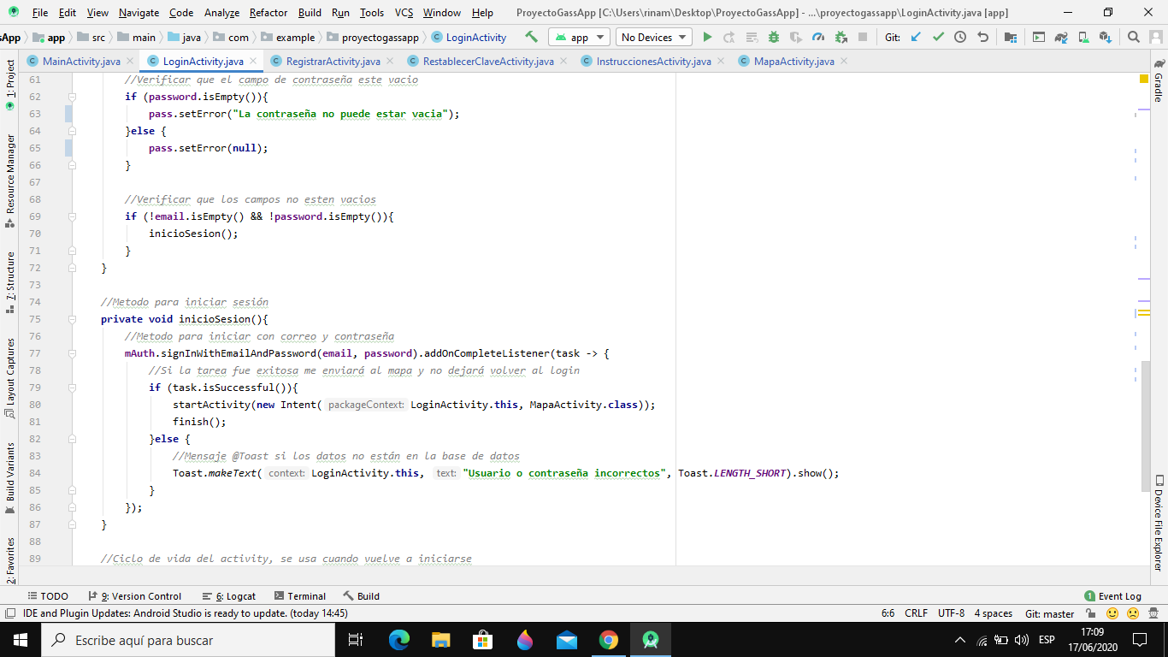

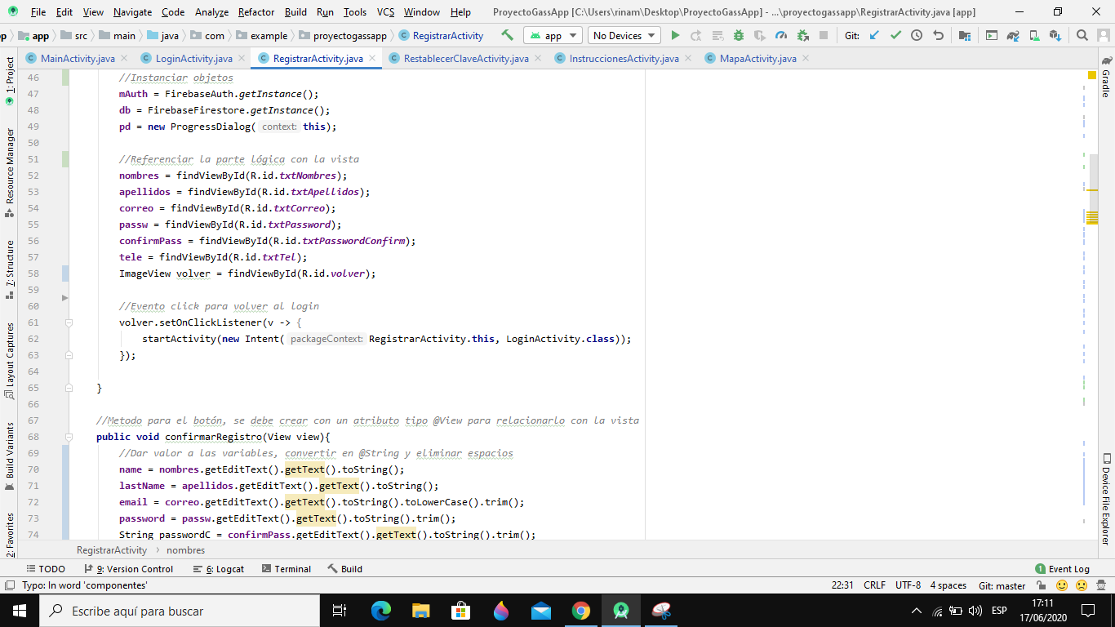

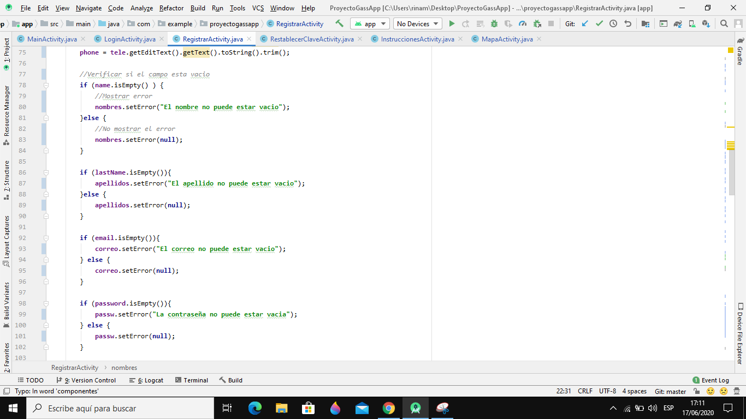

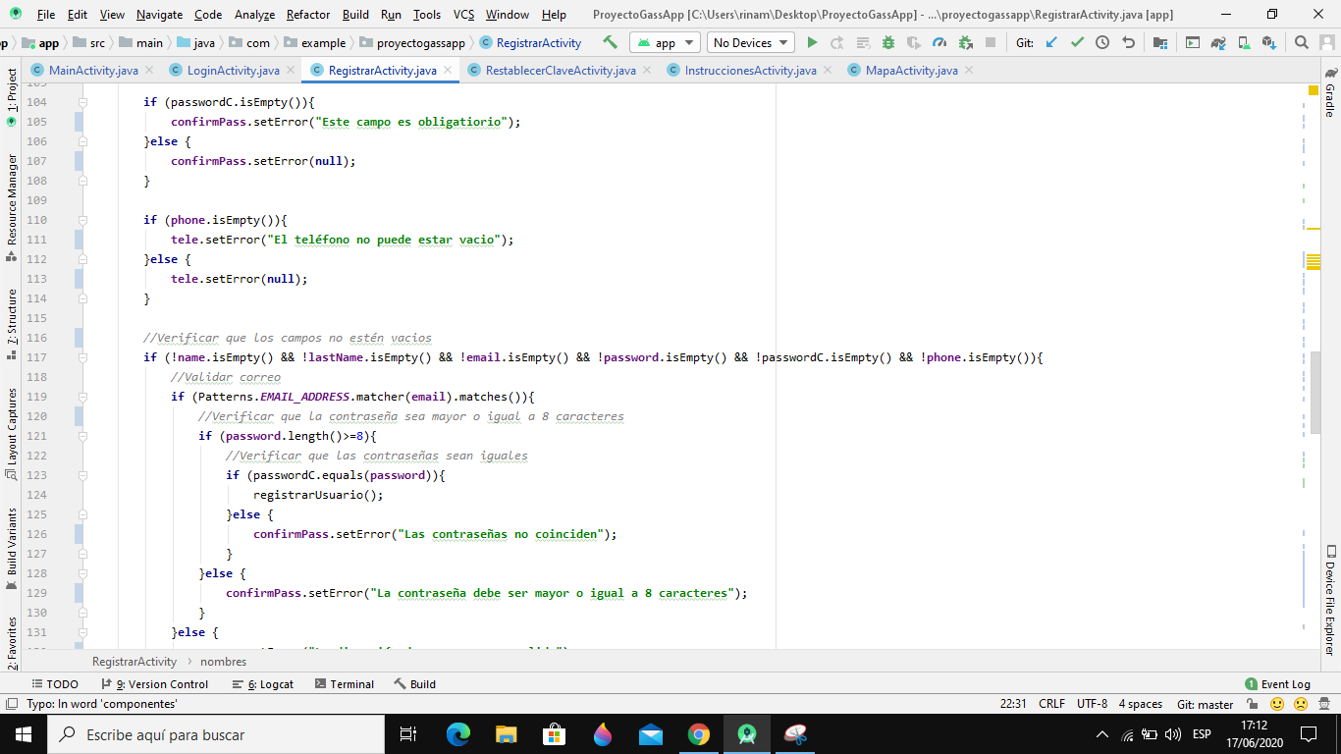

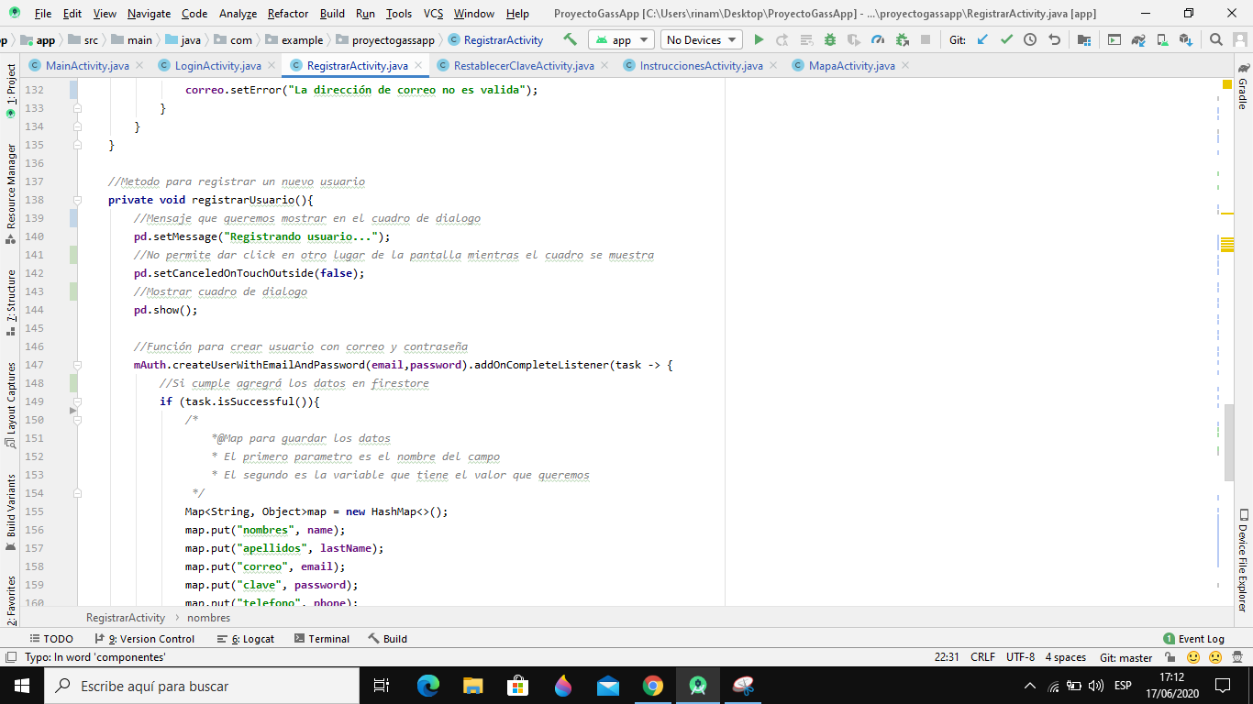

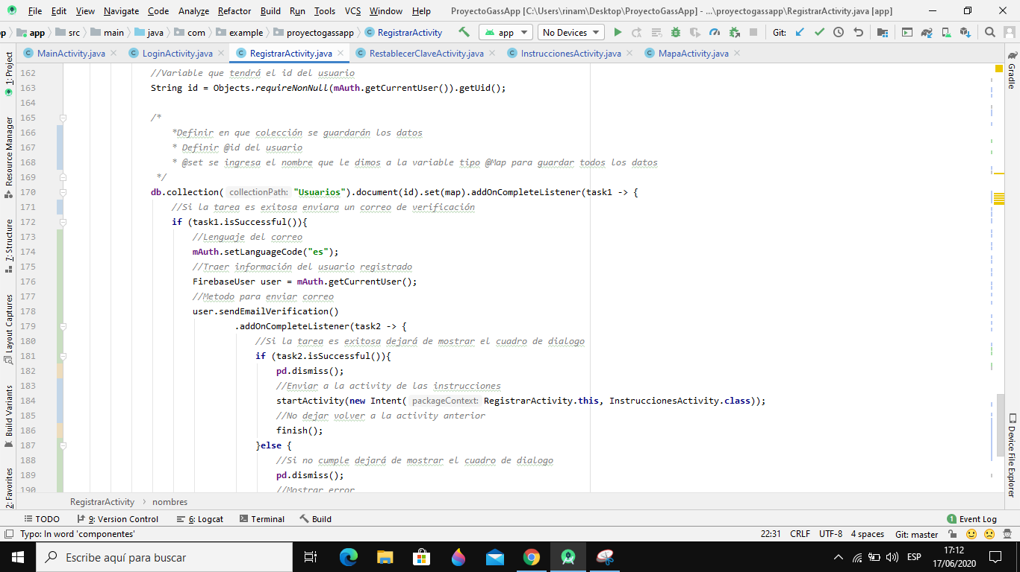

RECUPERAR CLAVE:

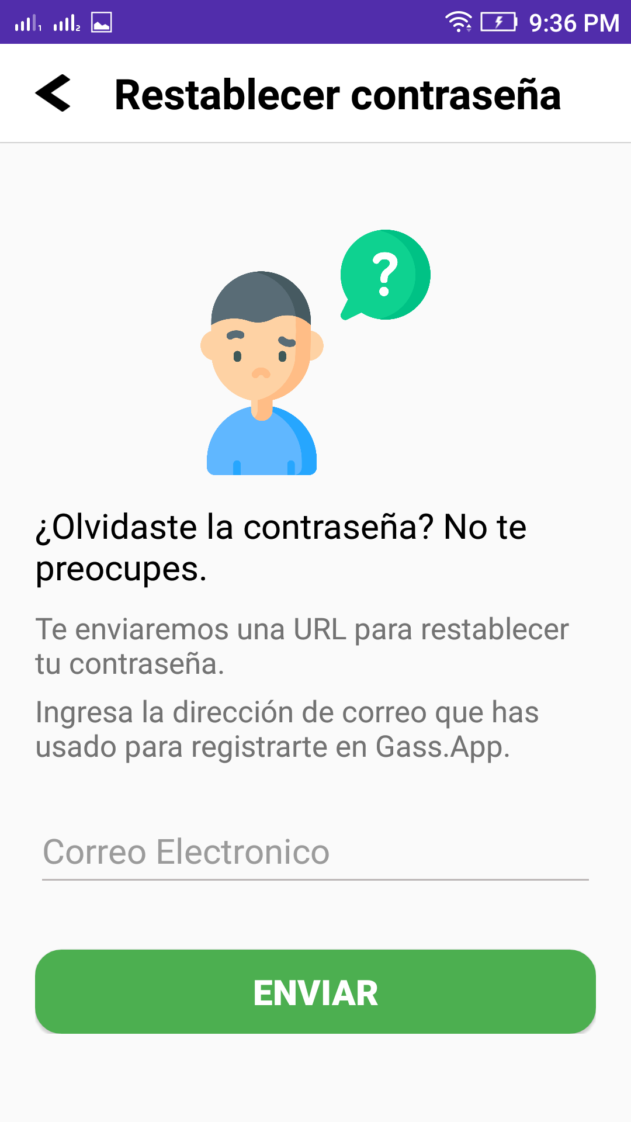

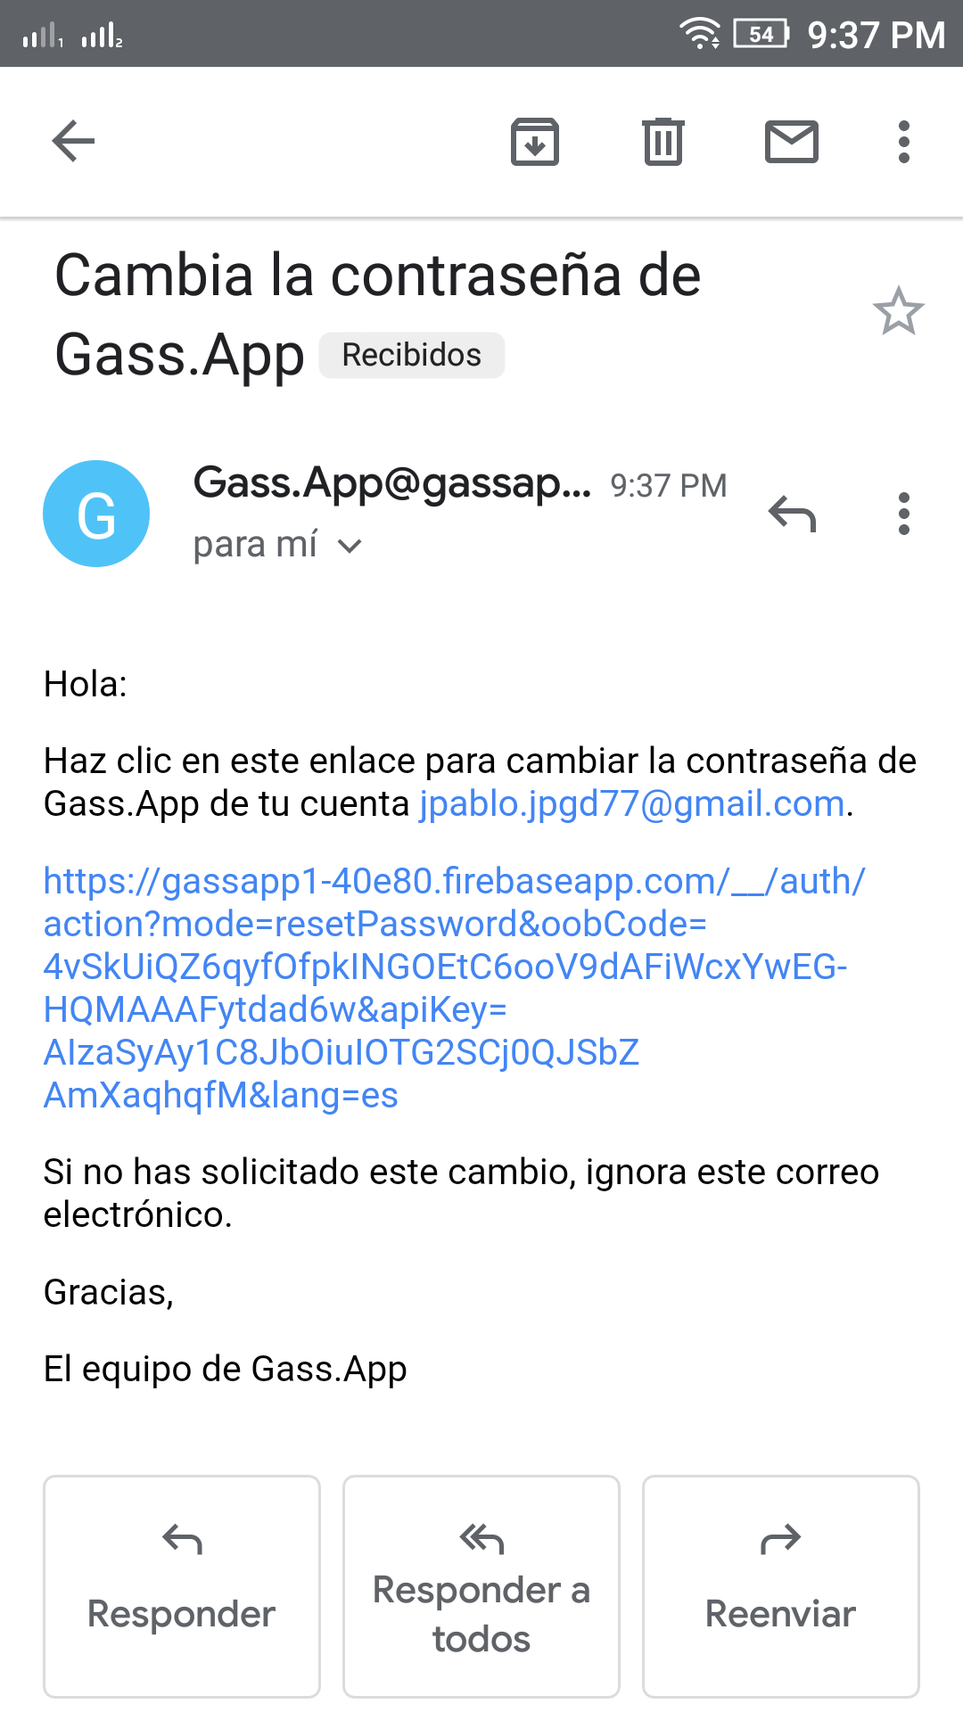

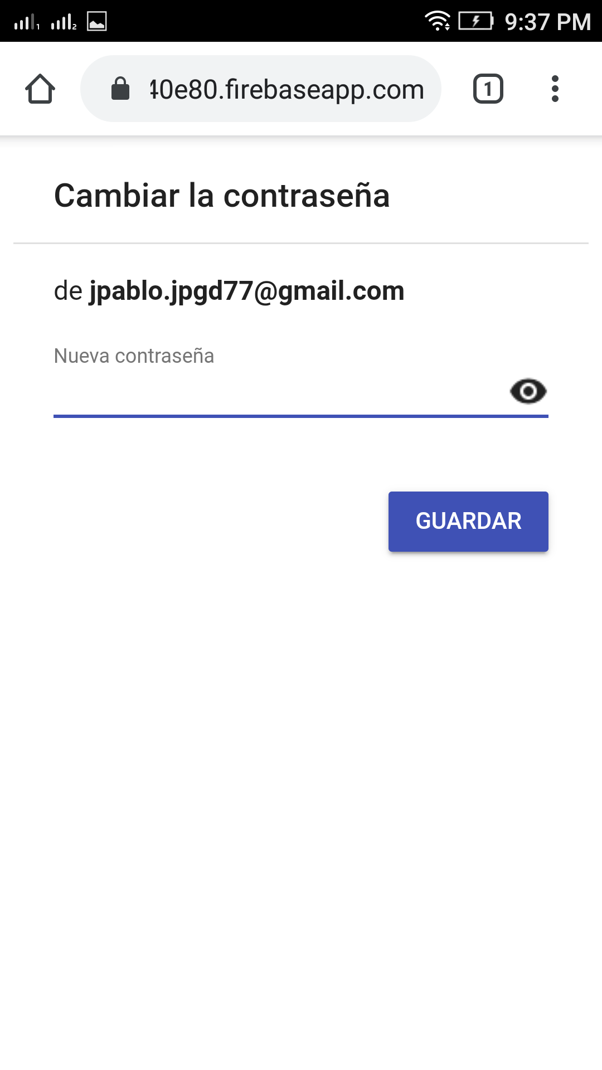

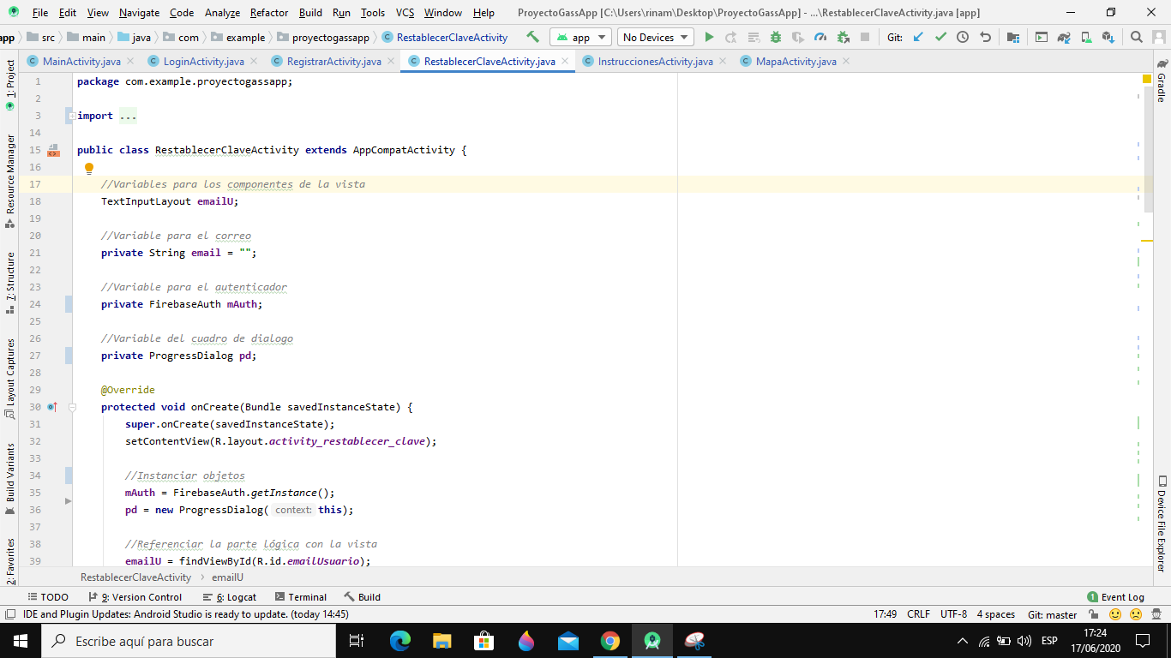

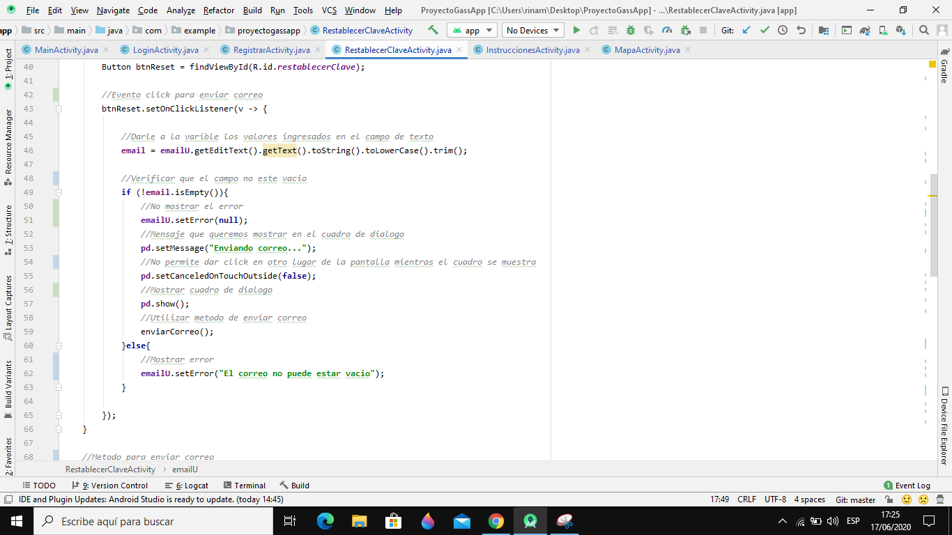

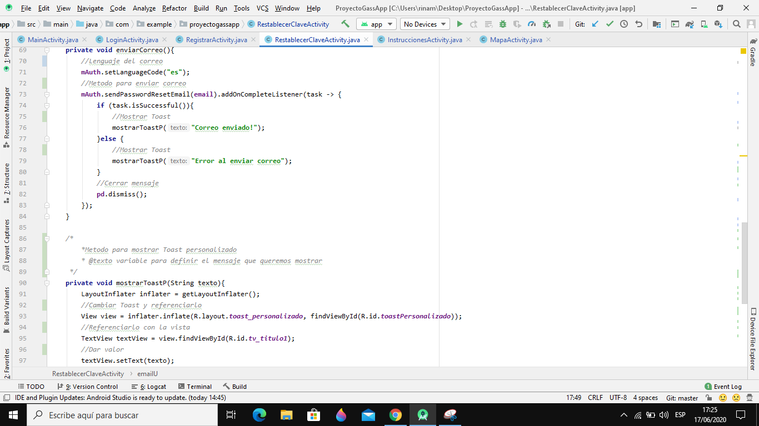

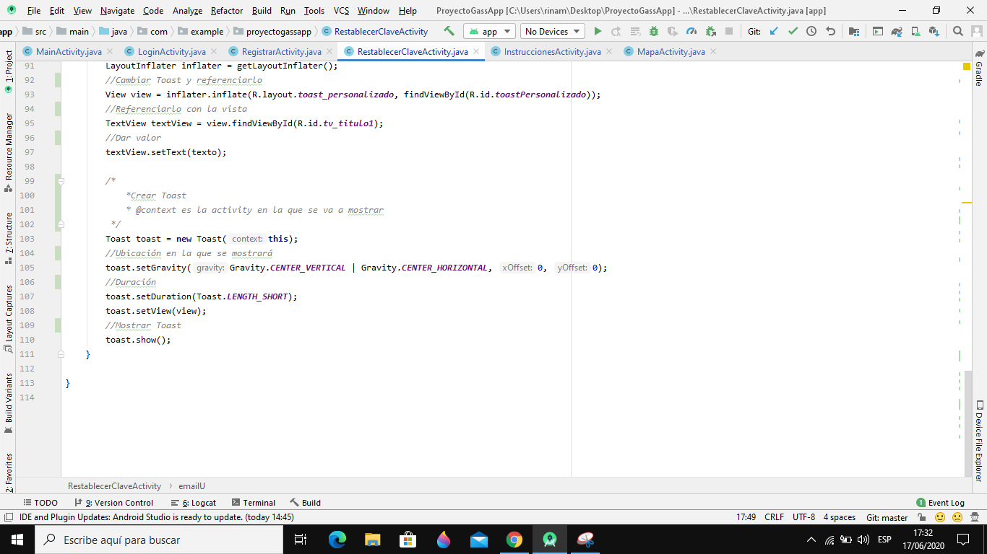

EJEMPLO DE MANEJO:

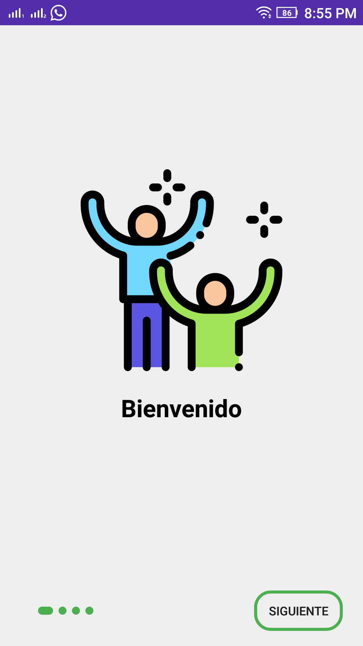

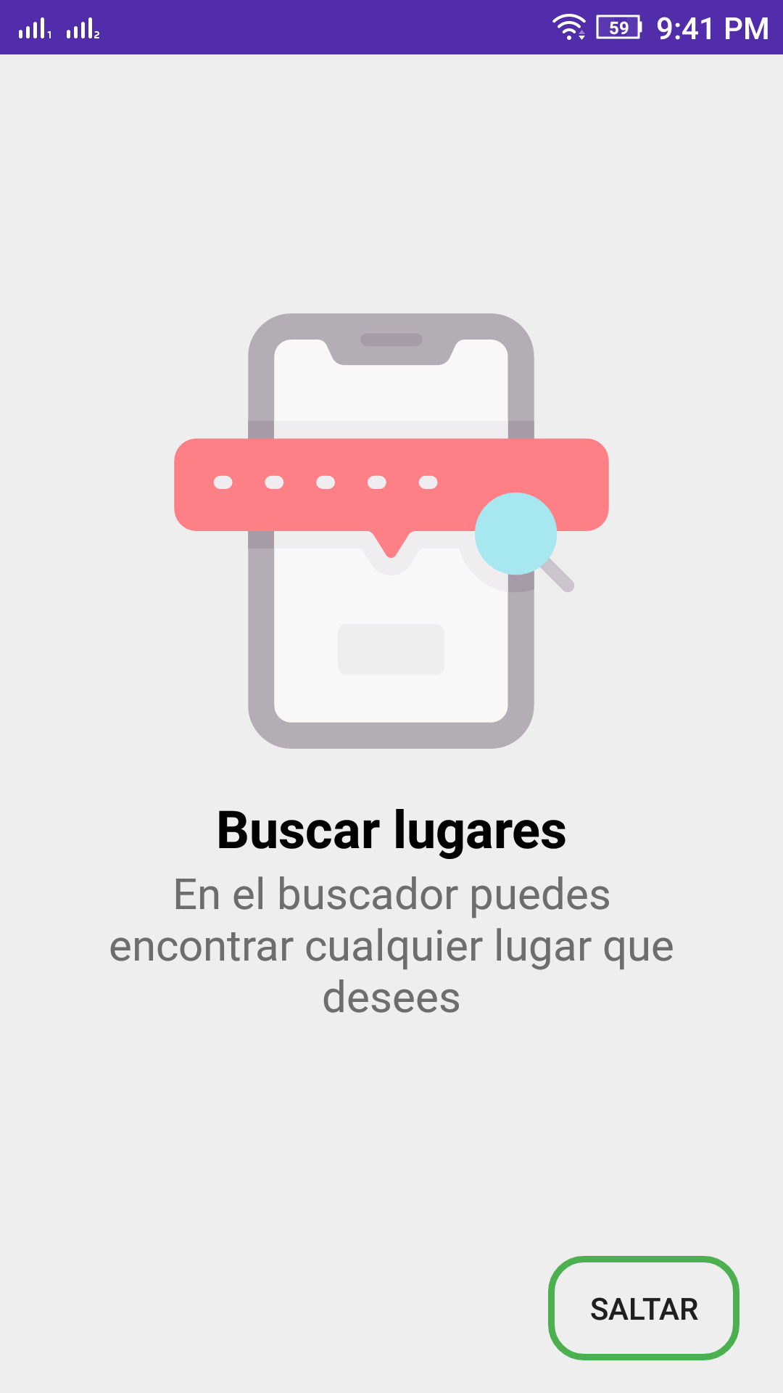

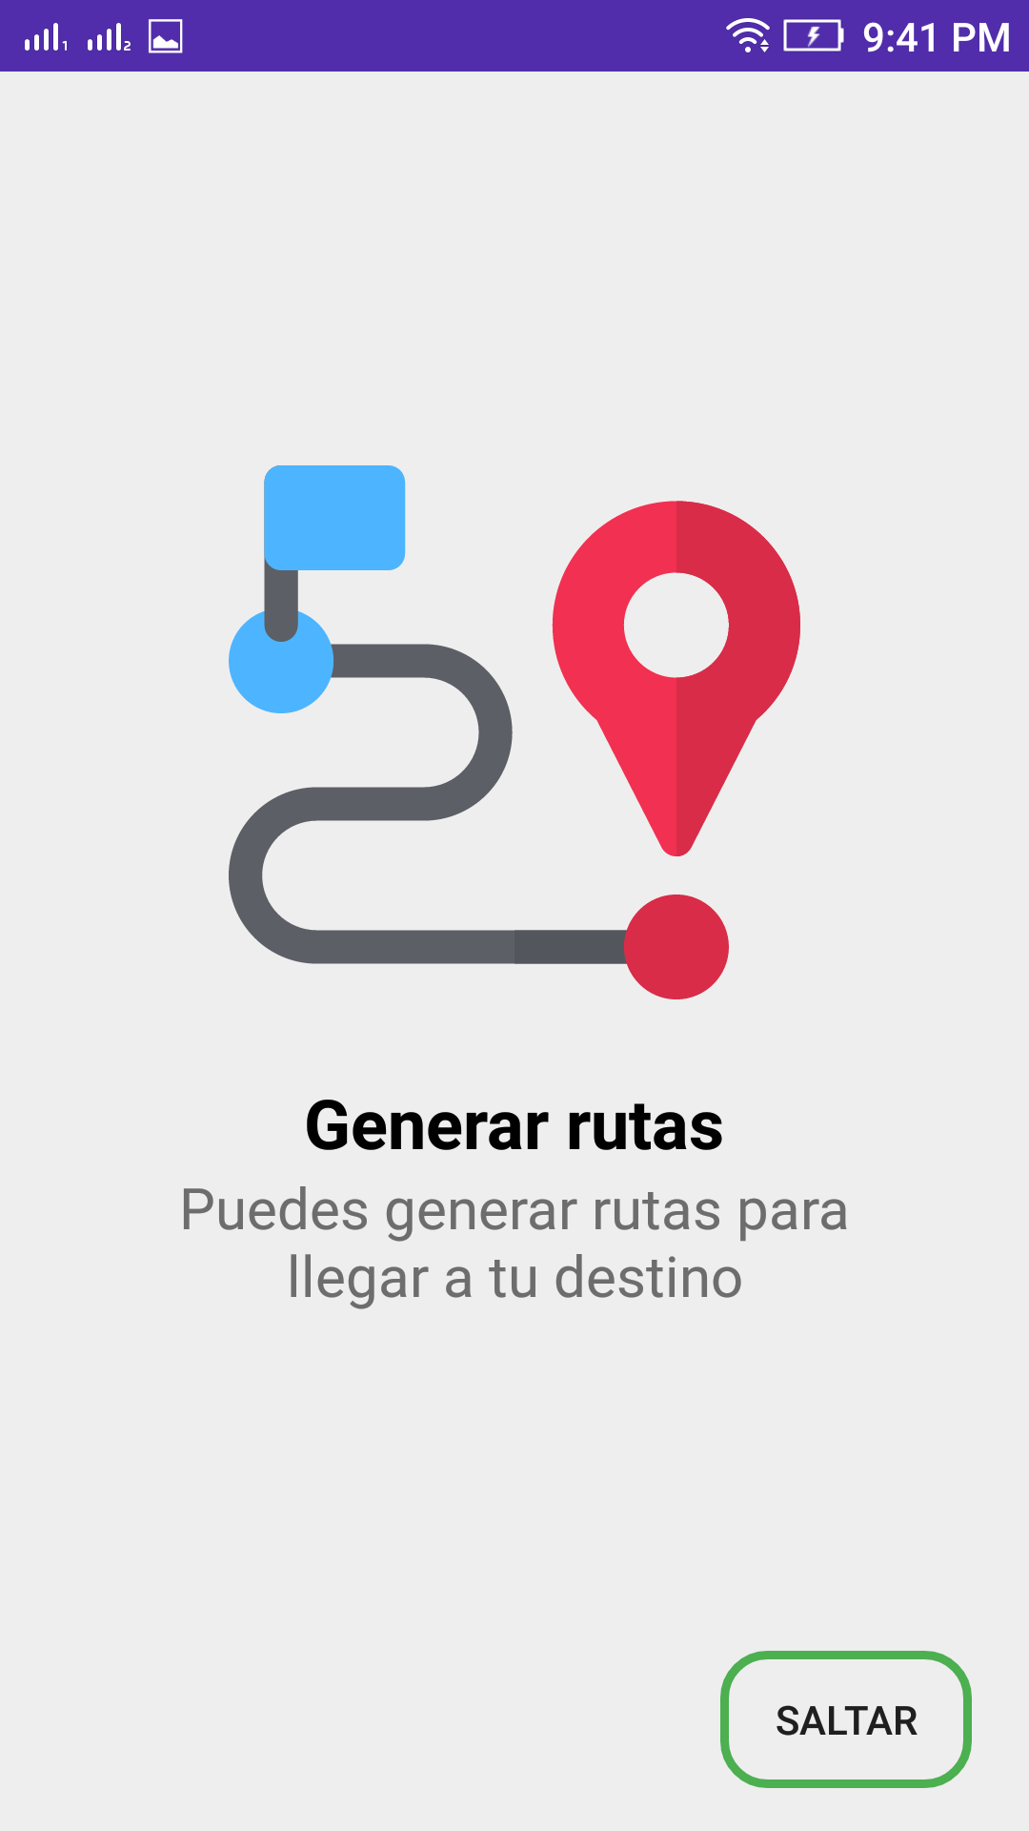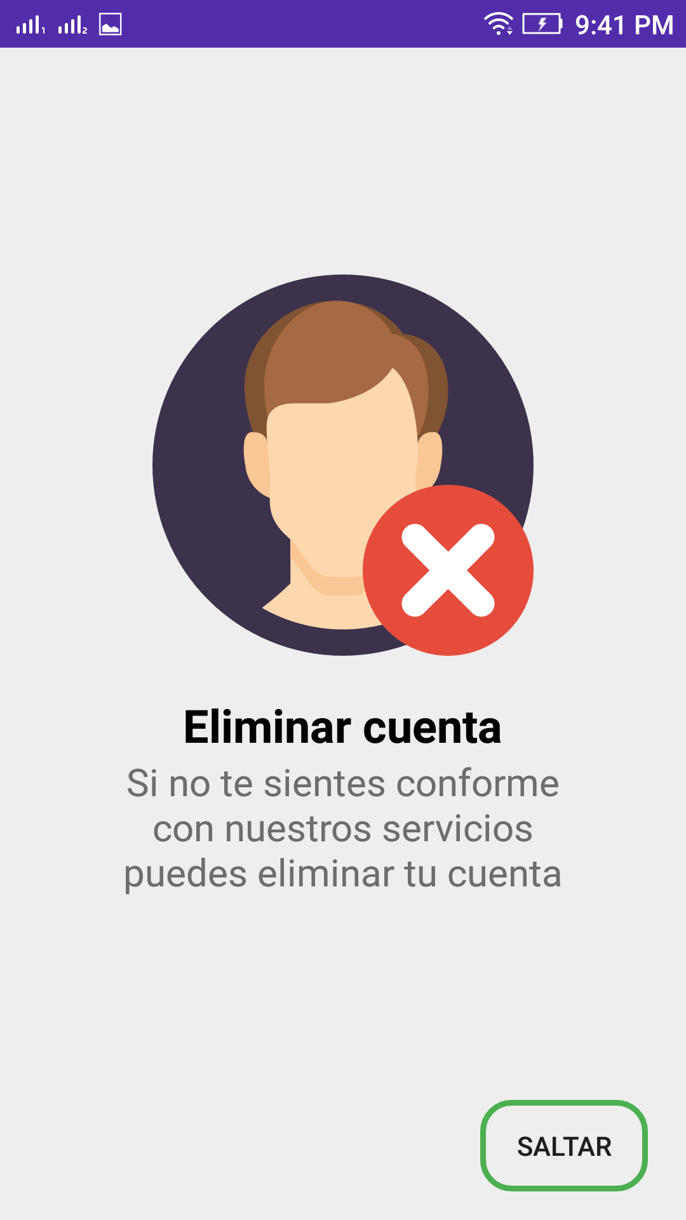

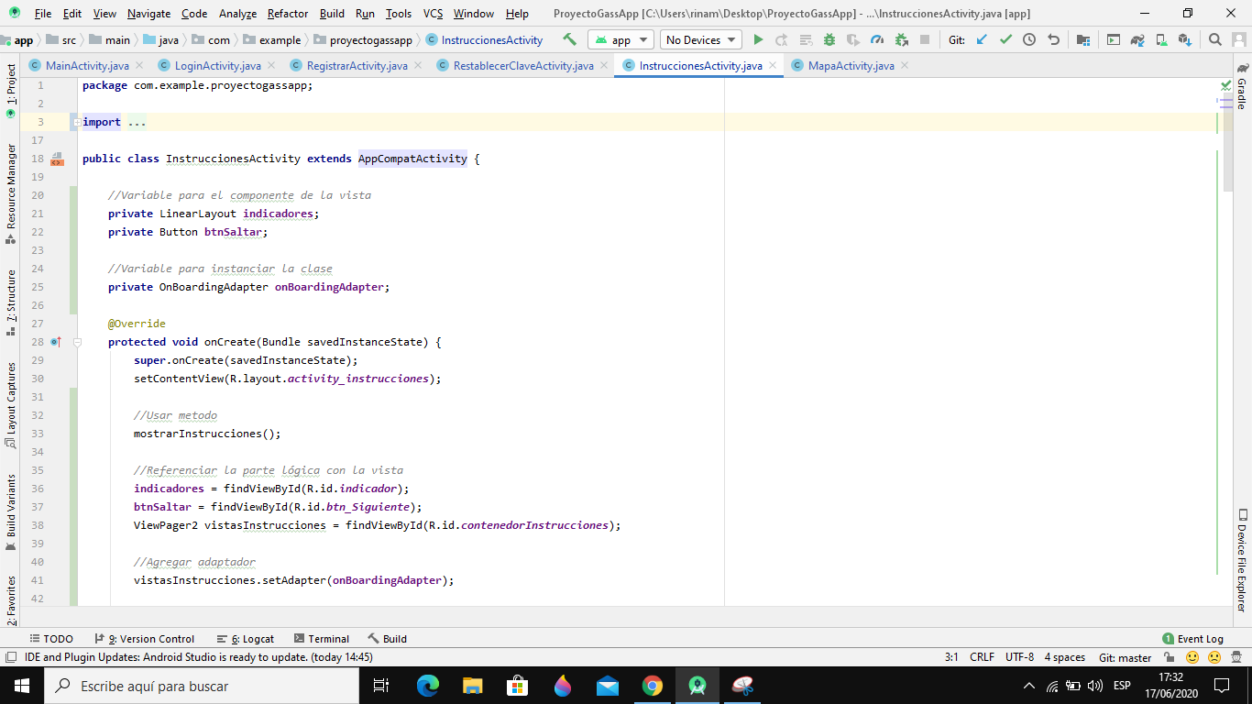

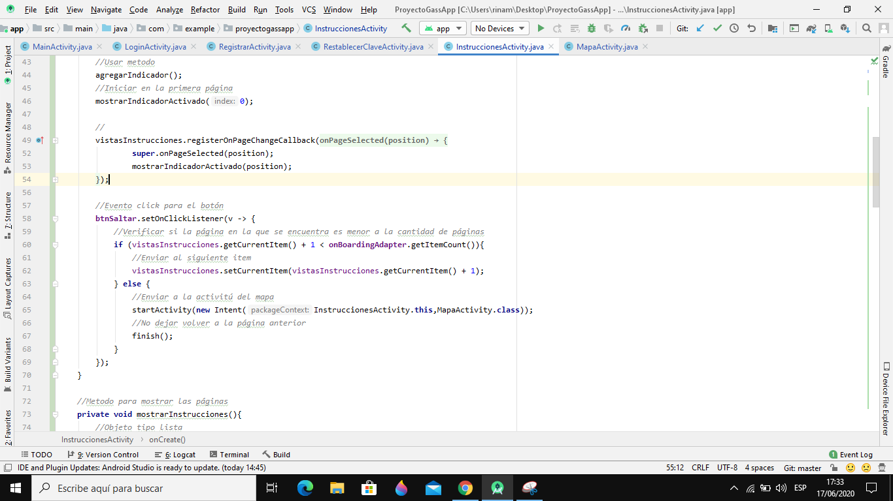

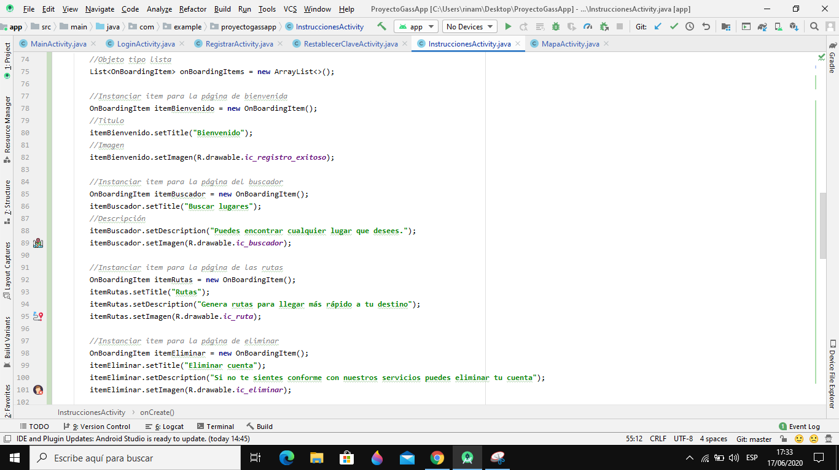

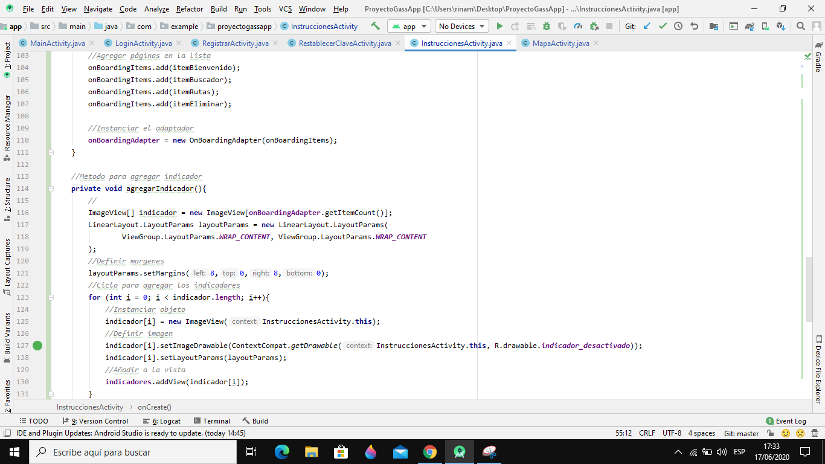

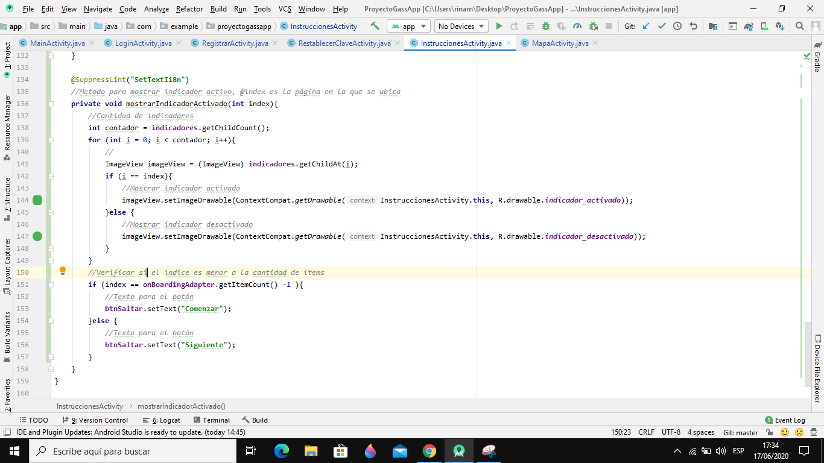

MAPA:

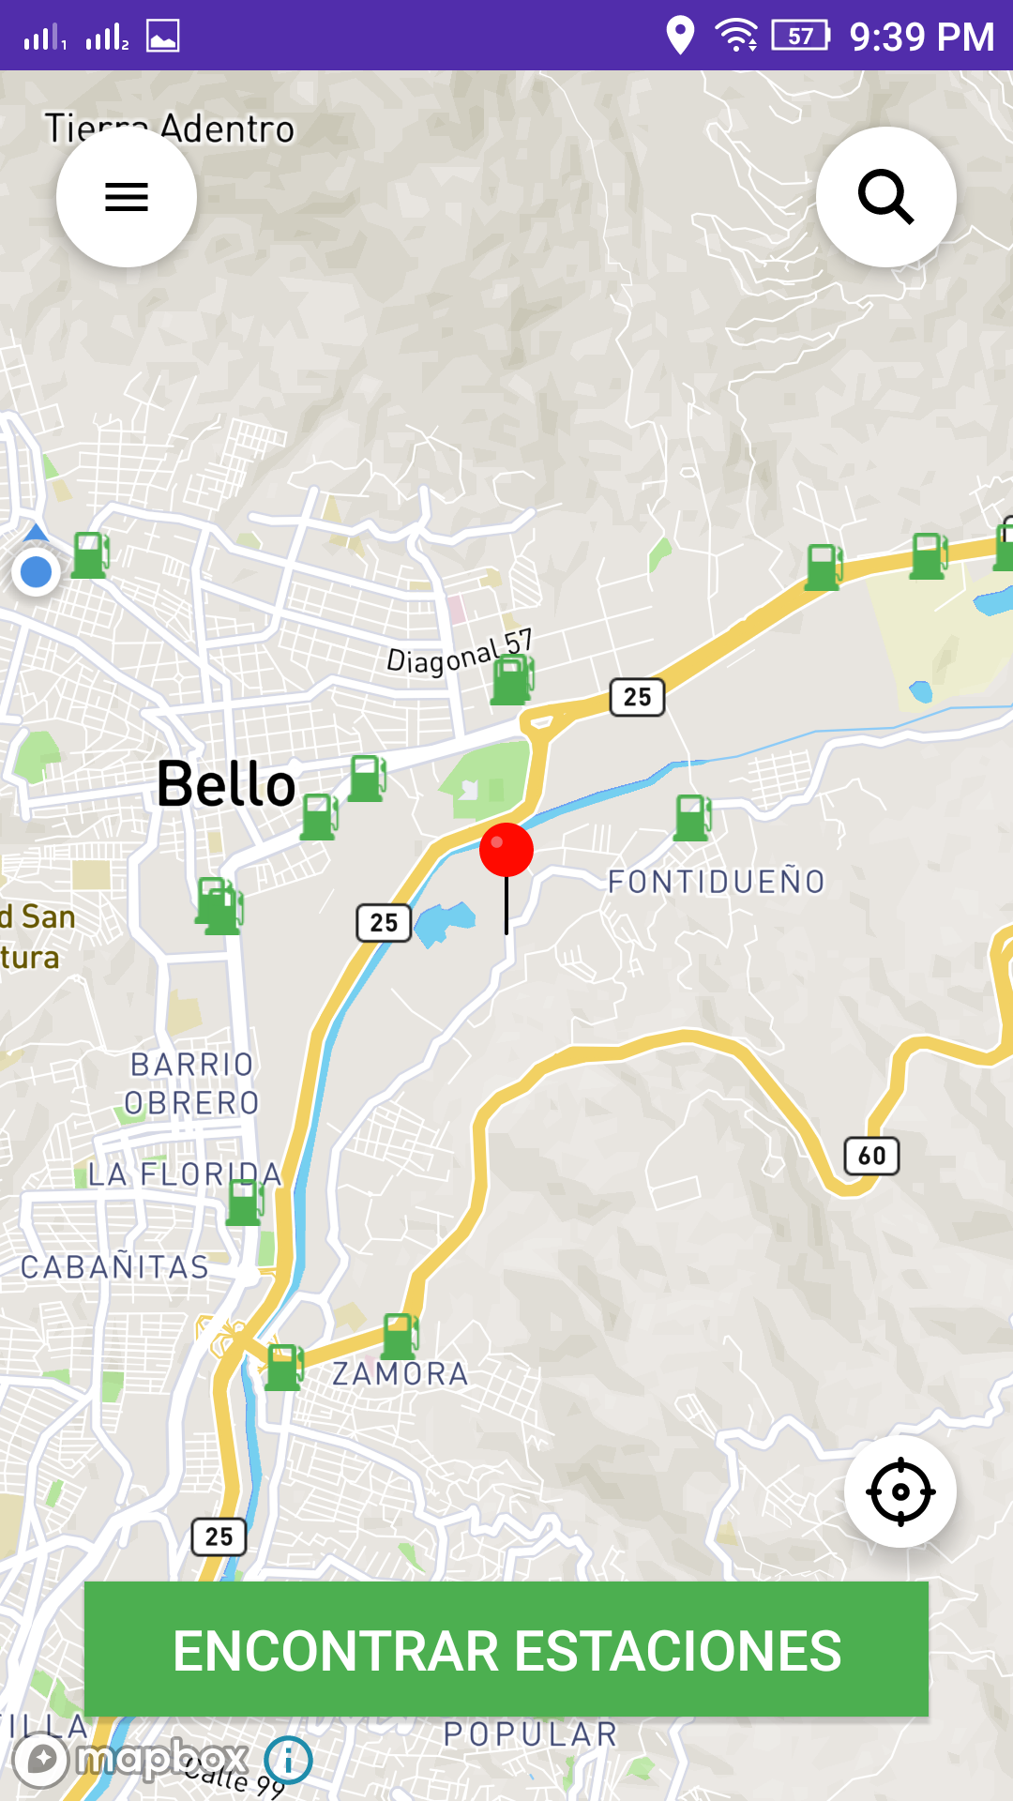

INFORMACIÓN ESTACIÓN:

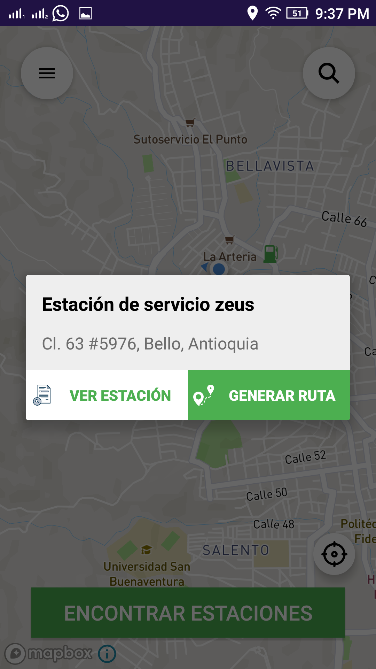

GENERAR RUTAS:

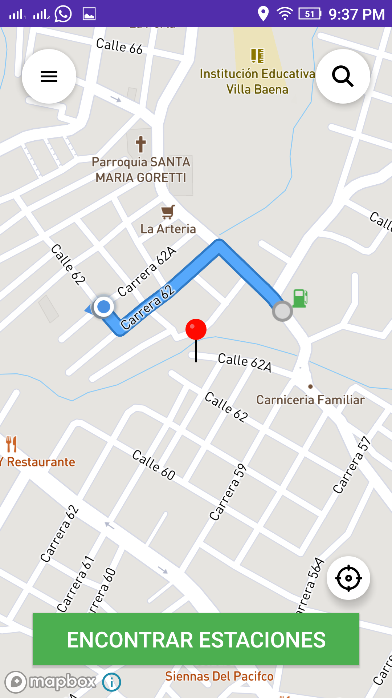

BUSCAR ESTACIONES:

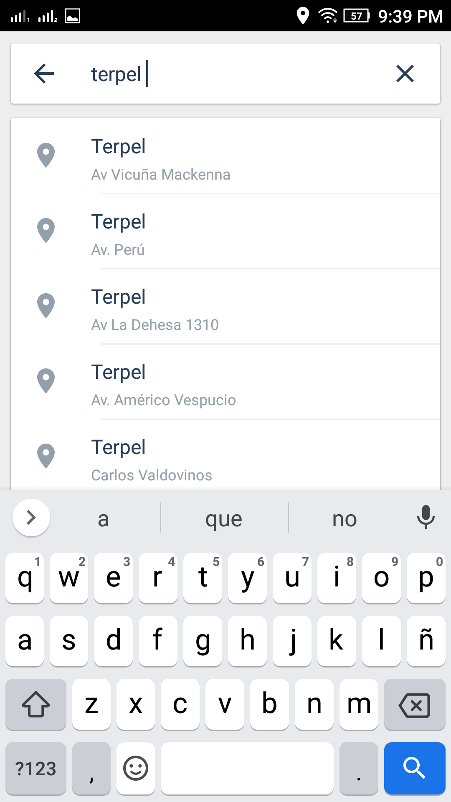

ENCONTRAR ESTACIONES:

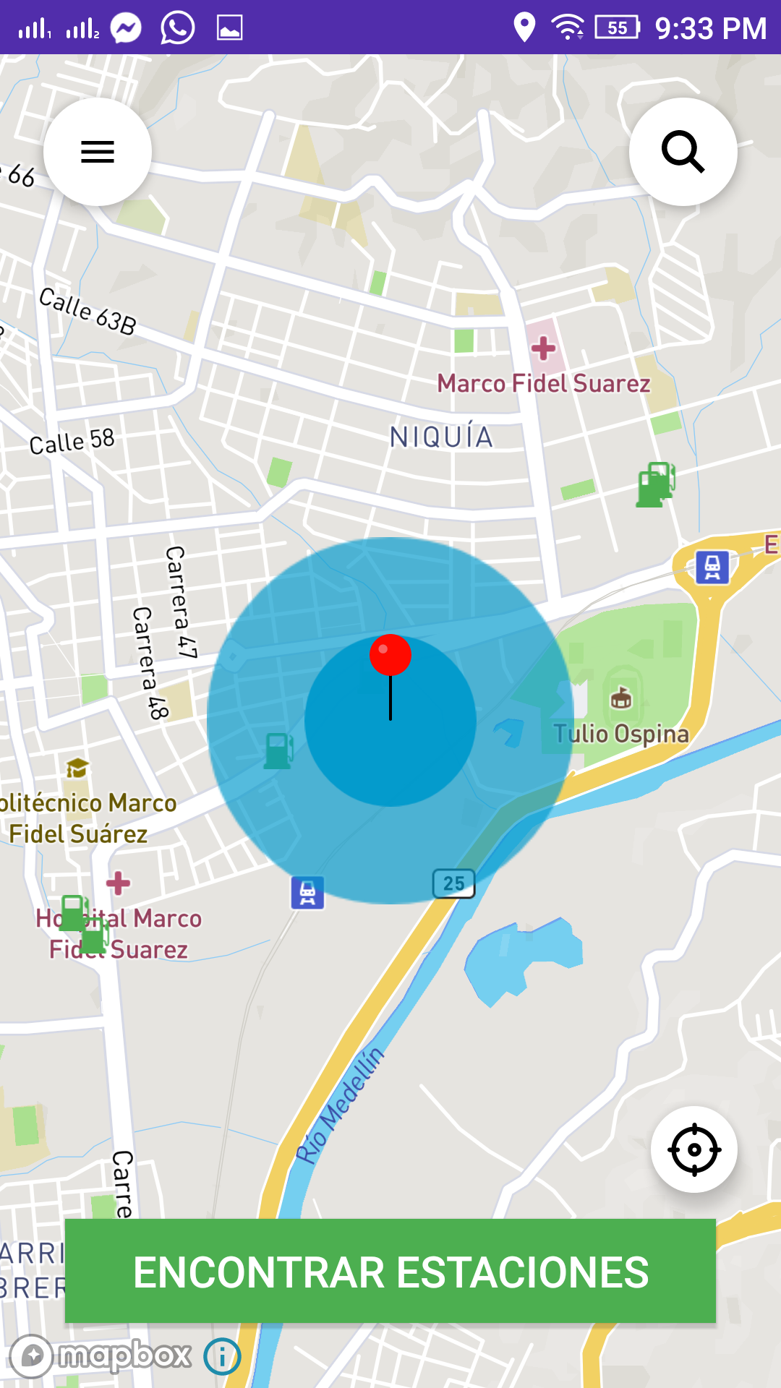

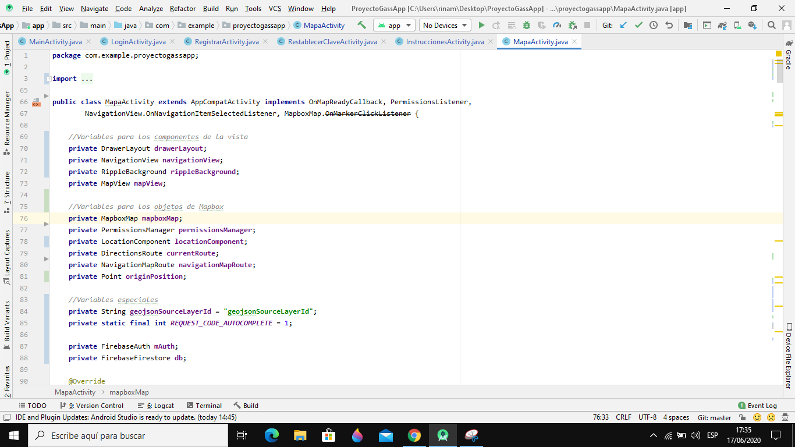

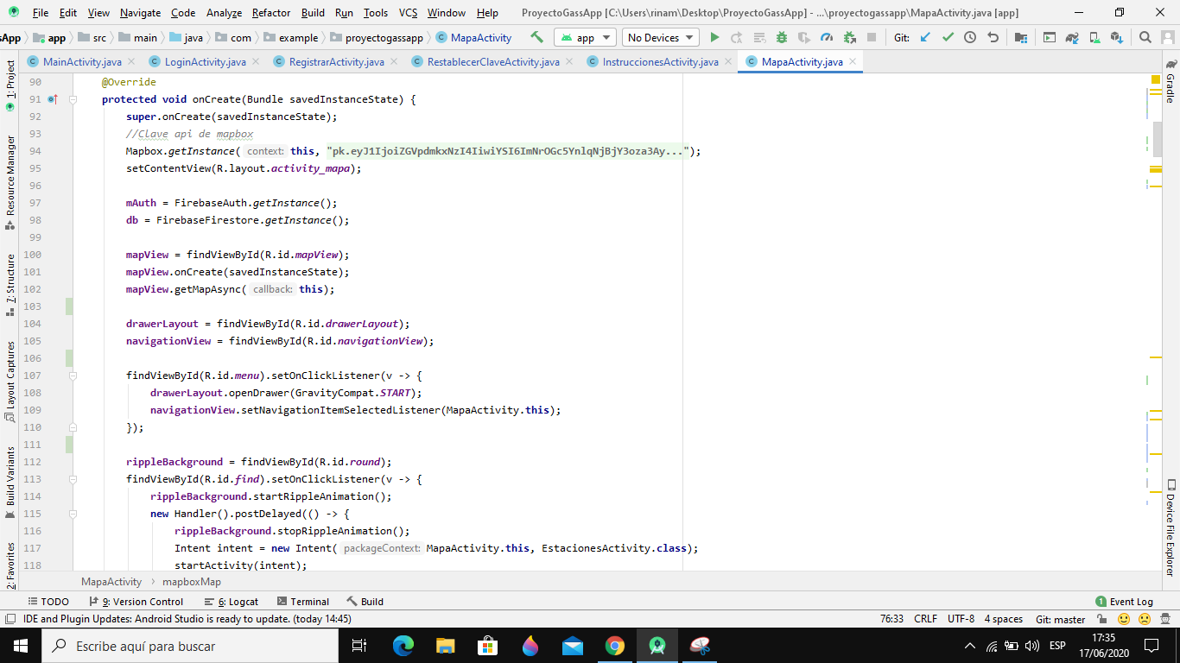

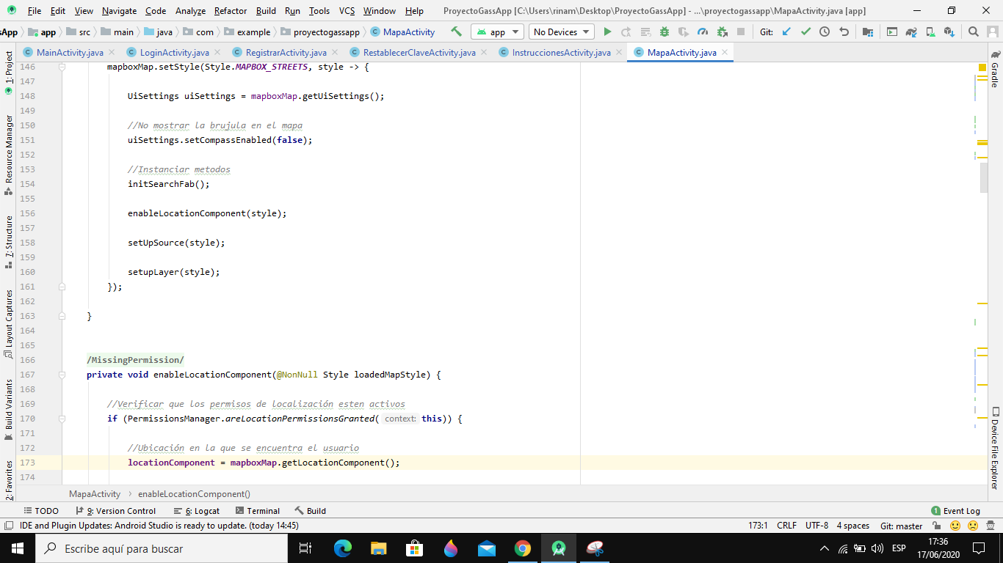

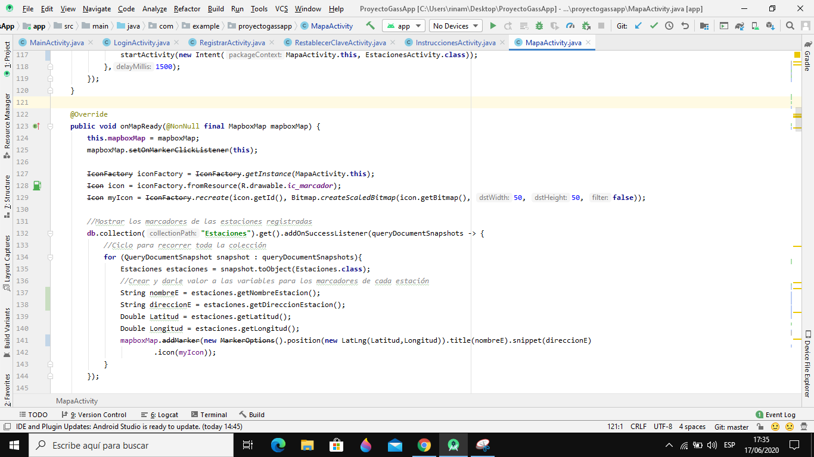

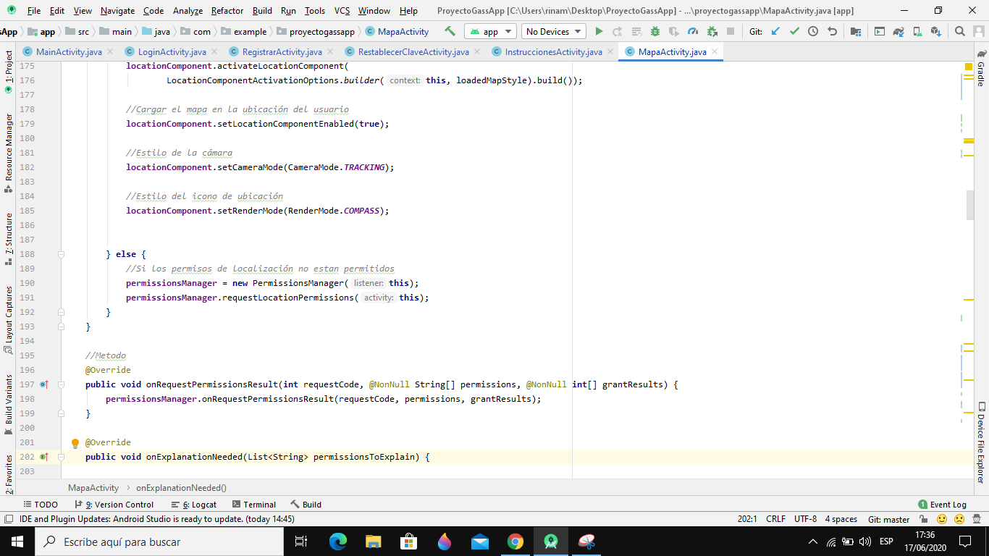

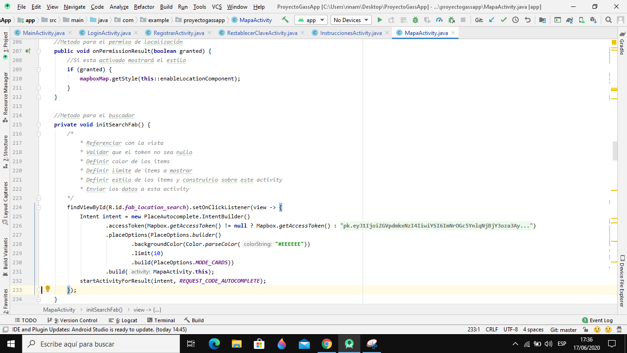

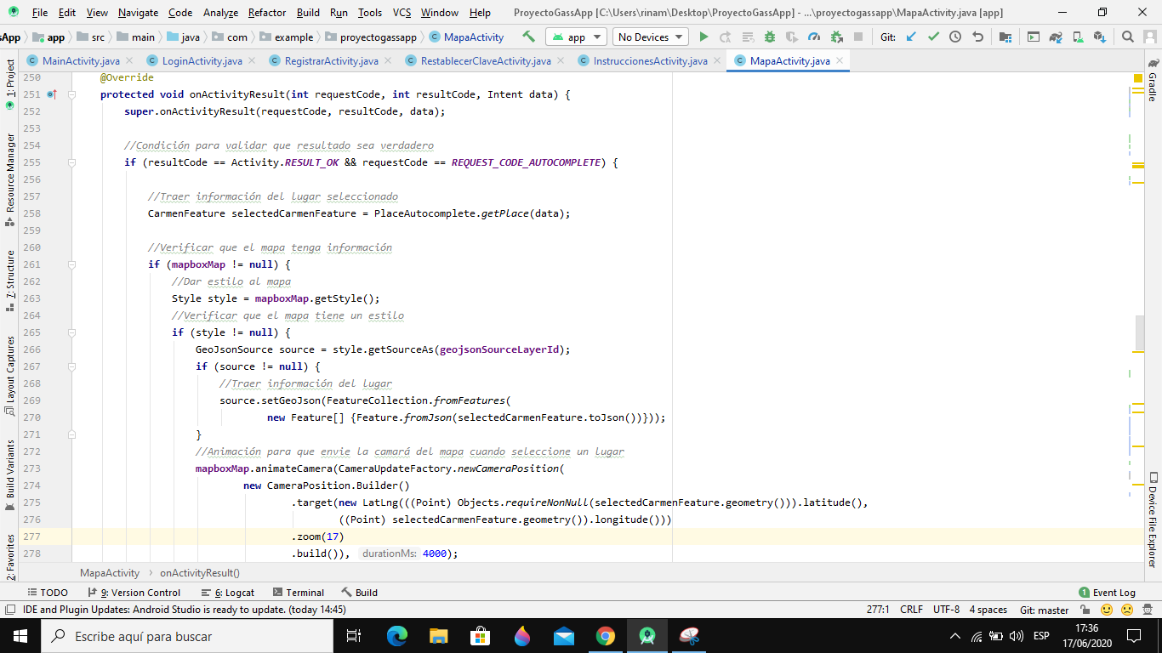

ESTACIONES DE SERVICIO:

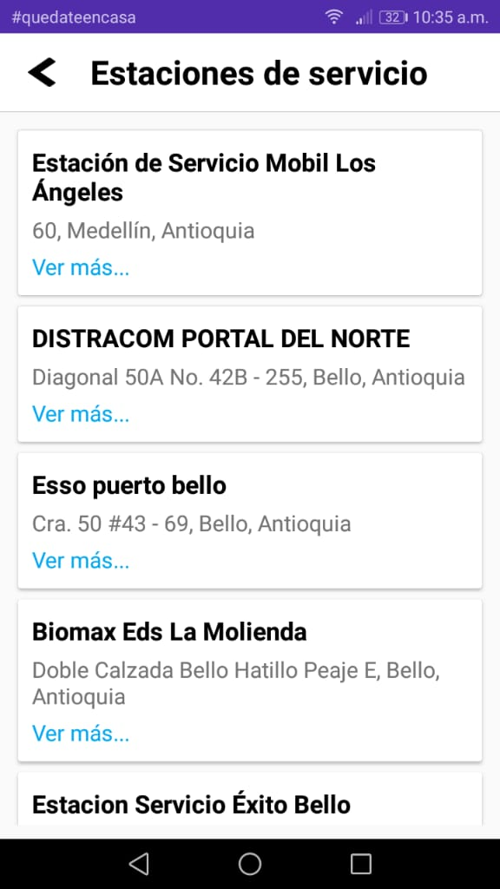

INFORMACIÓN DE LA ESTACIÓN:

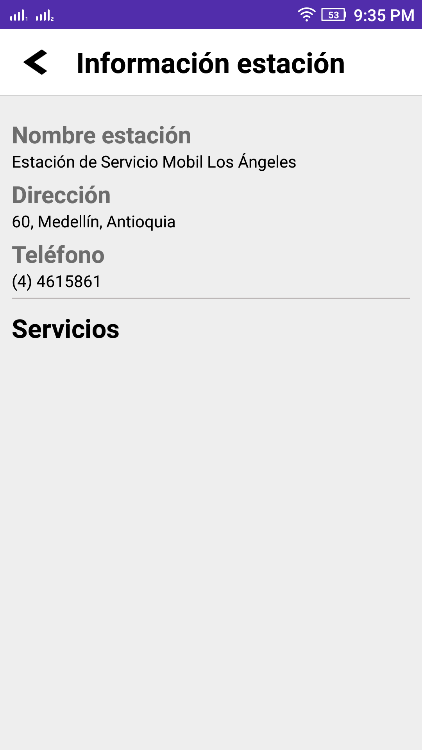

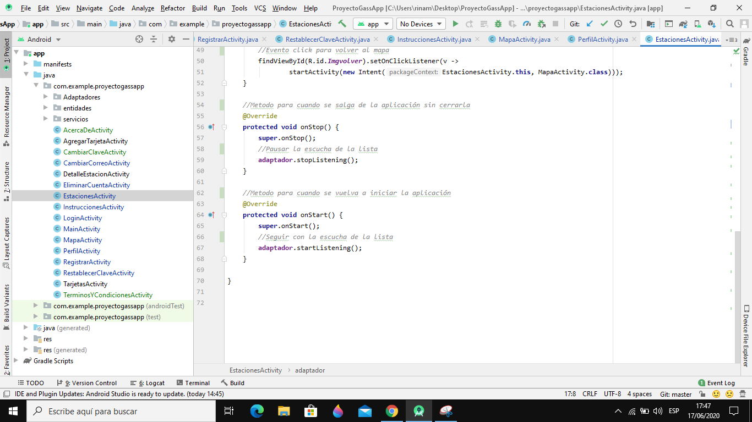

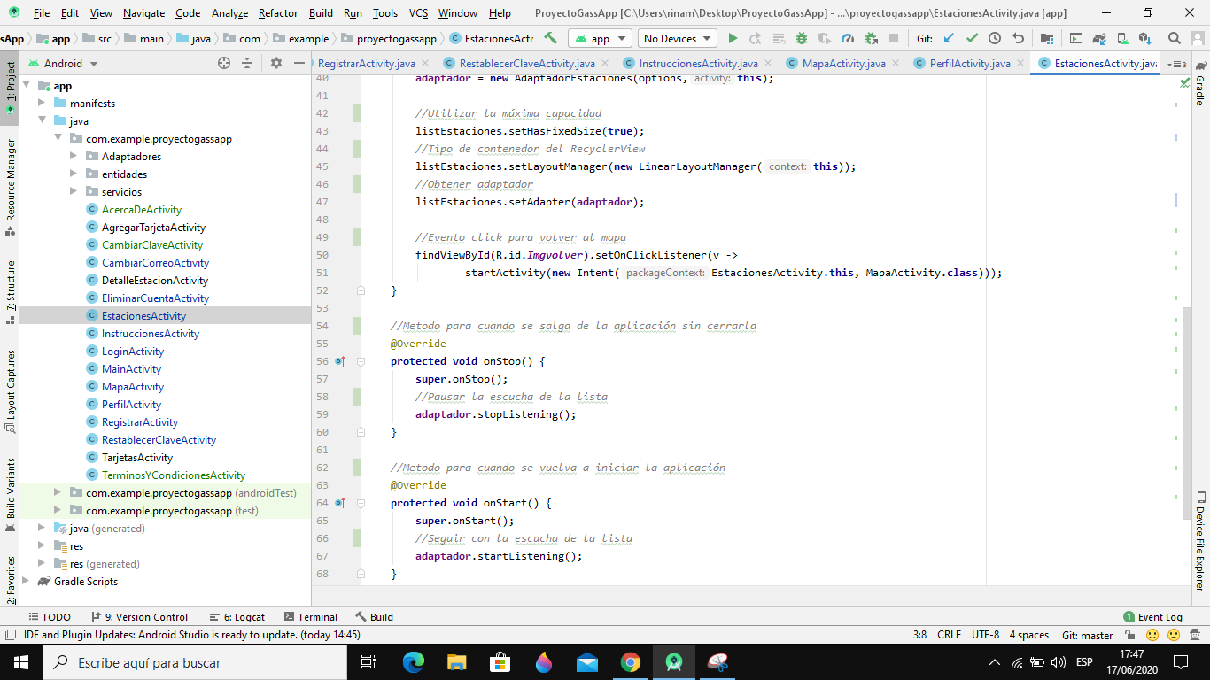

MENÚ LATERAL:

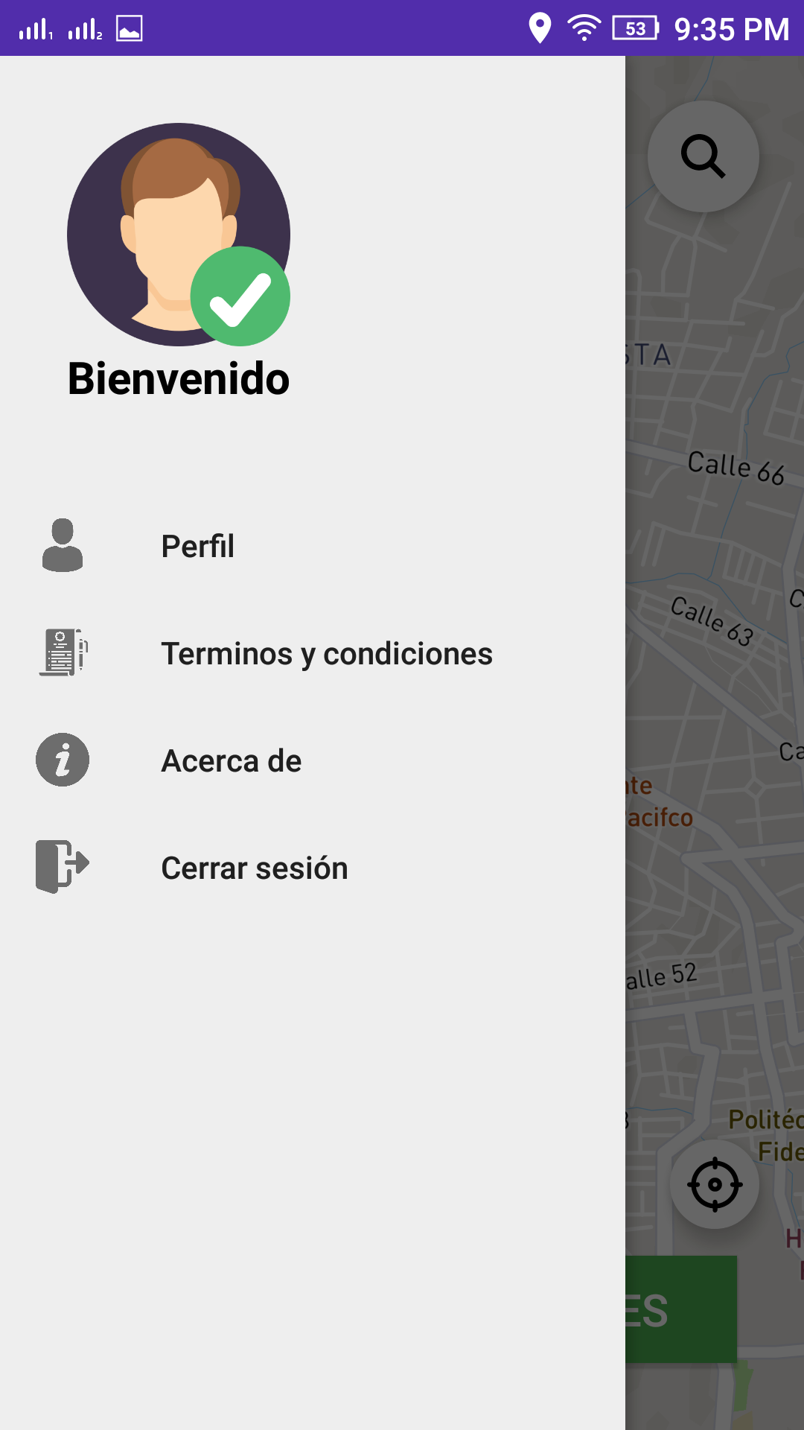

PERFIL:

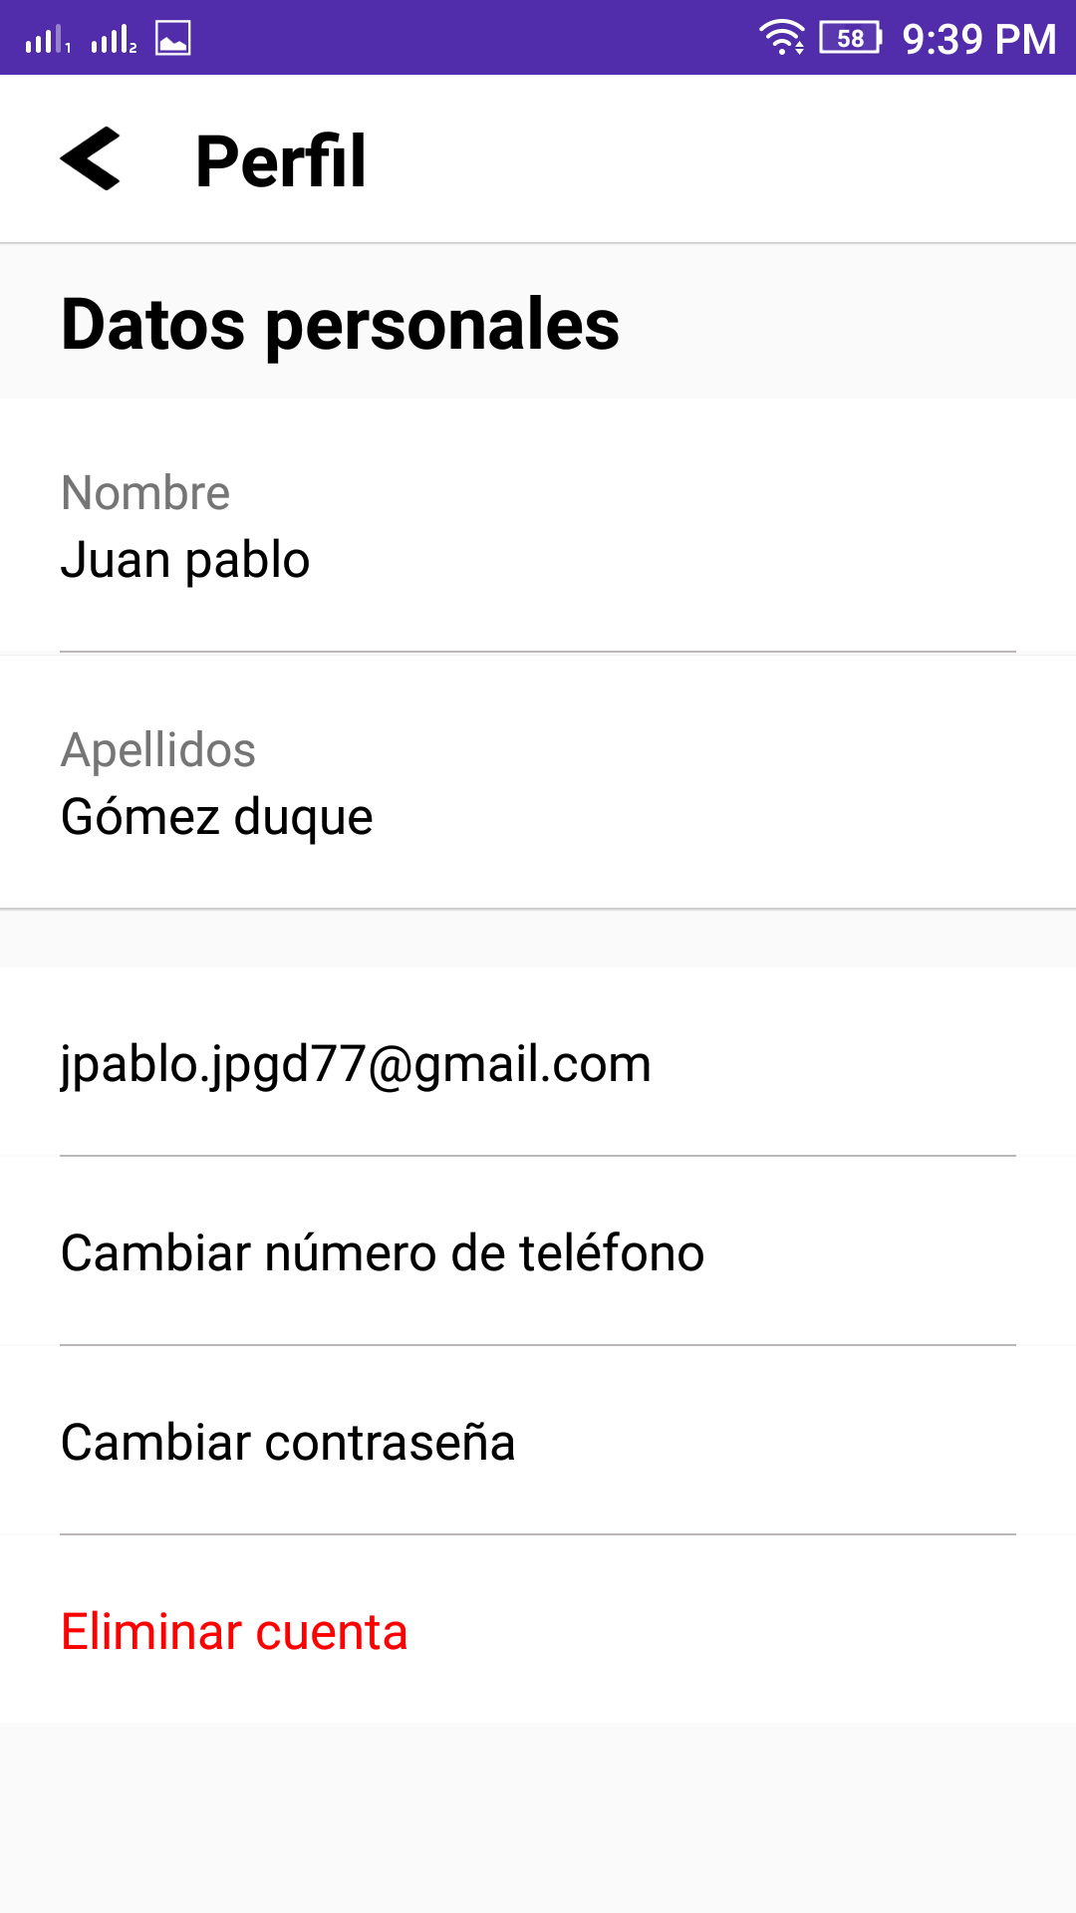

CAMBIAR CORREO:

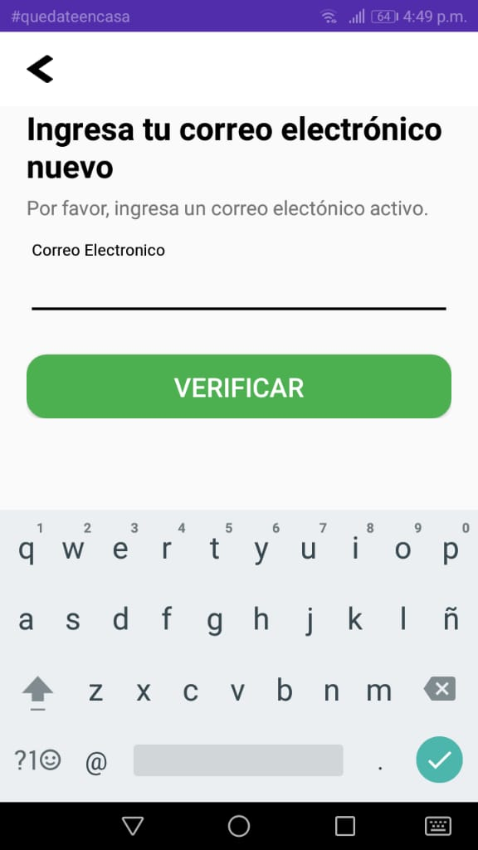

CAMBIAR CONTRASEÑA:

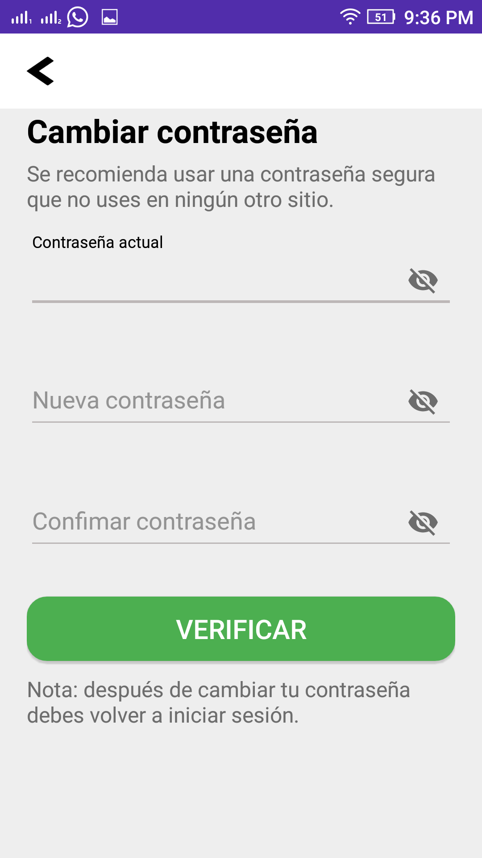

ELIMINAR CUENTA:

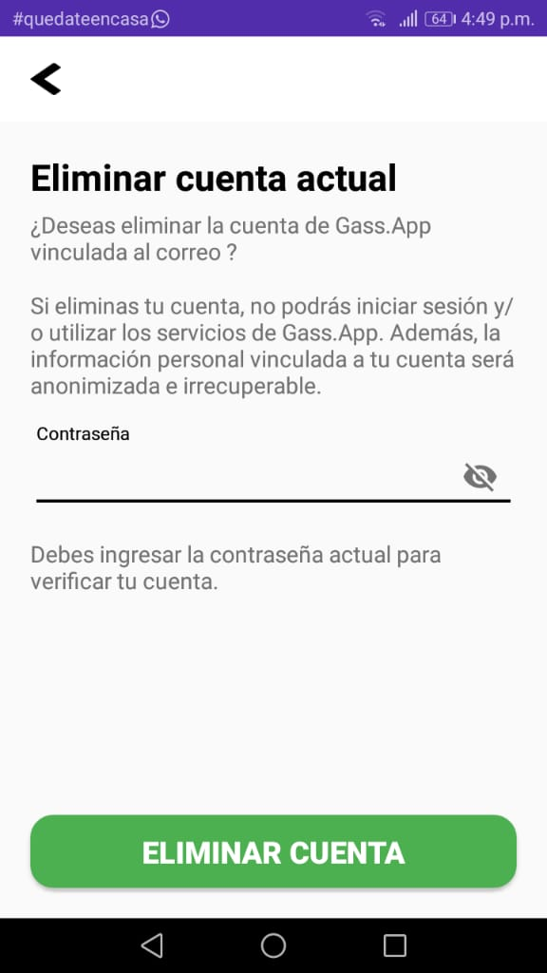

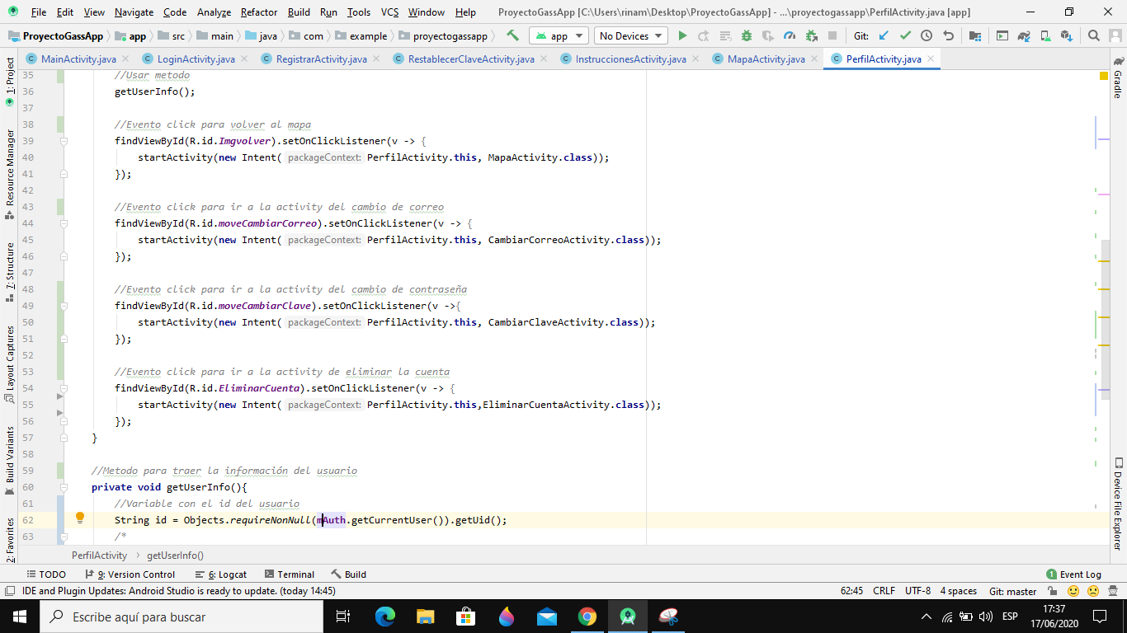

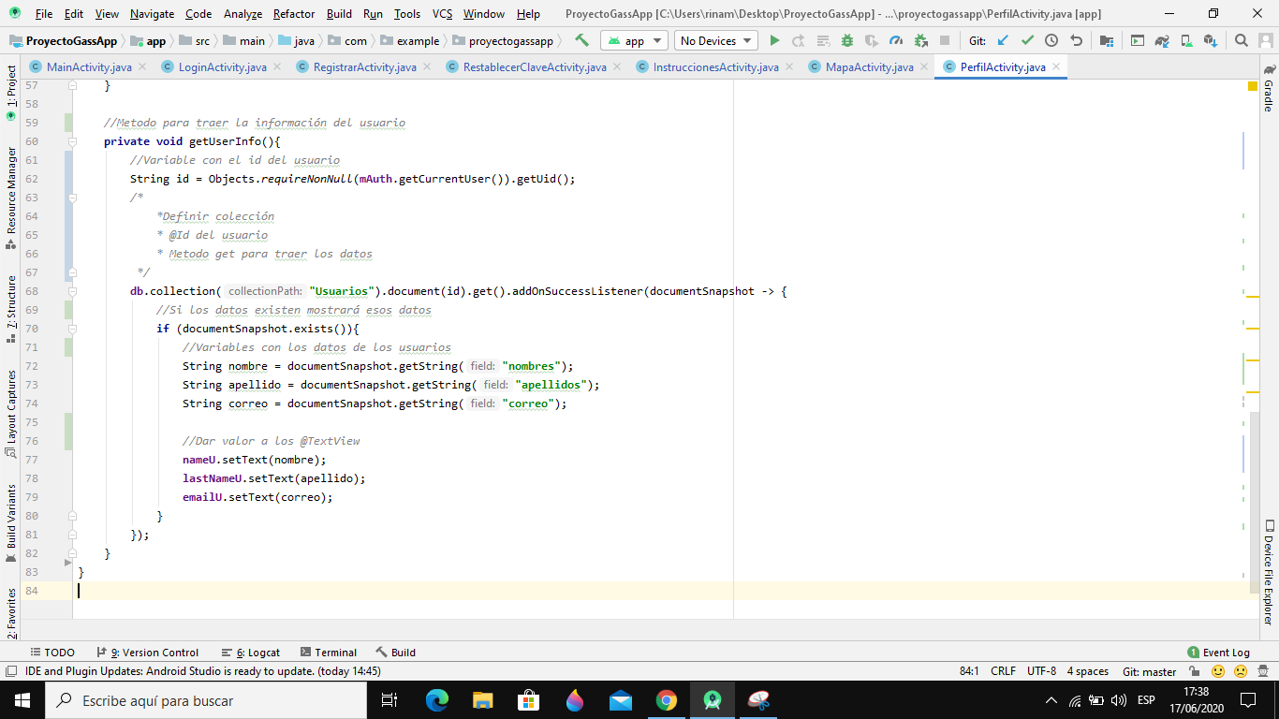

CERRAR SESIÓN:

